# 《药房管理》需求文档

# 一、包图



# 二、用例文档

## 2.1 BUC01_店长



### 2.1.1 UC0101添加用户

* **用例描述**:

实现添加用户功能,店长输入用户账号、密码、性别、电话、地址、出生日期、邮箱、工作照、选择角色，系统进行验证，验证成功，保存数据，系统进行成功提示并返回人事列表；验证失败，系统进行失败提示留在当前页面

* **参与者：**

店长

* **前置条件：**

店长点击【用户管理】---【人事列表】---【添加用户】

* **后置条件（成功保证）**

添加成功系统进行提示并返回人事列表,不正确系统进行提示停留当前的界面

* **基本路径：（ 主要成功场景）**

1、店长点击【添加用户】按钮，进入添加用户页面

2、店长输入用户账号、密码、性别、电话、地址、出生日期、邮箱、工作照、选择角色等基本信息

3、系统进行验证，验证成功，系统提示消息并返回人事列表；验证失败，系统提示消息停留添加页面

* **备选流程：（扩展流程）**

无

* **活动图**



* **UI图: userAdd.jsp**

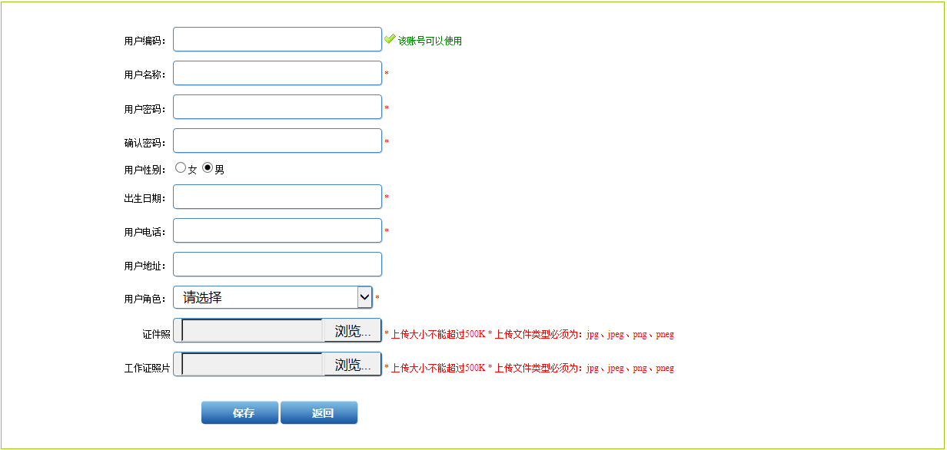

### 2.1.2 UC0102角色管理（用户角色管理）

* **用例描述**:

实现对用户的角色管理，只有店长才可以对用户的角色进行分配，比如将销售员的身份提升为管理员或者是店长，也可以对用户进行删除，该用户下次登录时并进行提示

* **参与者：**

店长

* **前置条件：**

店长点击【用户管理】--【人事列表】--【修改角色】、【删除用户】

* **后置条件（成功保证）**

修改用户的身份或者删除用户时，操作成功或失败都提示操作是否成功，并且在当前页面显示最新消息。

* **基本路径：（ 主要成功场景）**

1、店长点击【用户管理】--【人事列表】，系统进入人事列表

2、店长选择用户角色，点击修改角色，成功提示“修改成功”，刷新页面，失败提示“修改失败”

4、店长点击删除用户，弹出提示框，提示是否确认删除。删除成功刷新页面，在下一次登录时生效。失败进行提示“删除失败”

* **活动图**



* **UI图:** **Gelements.jsp**

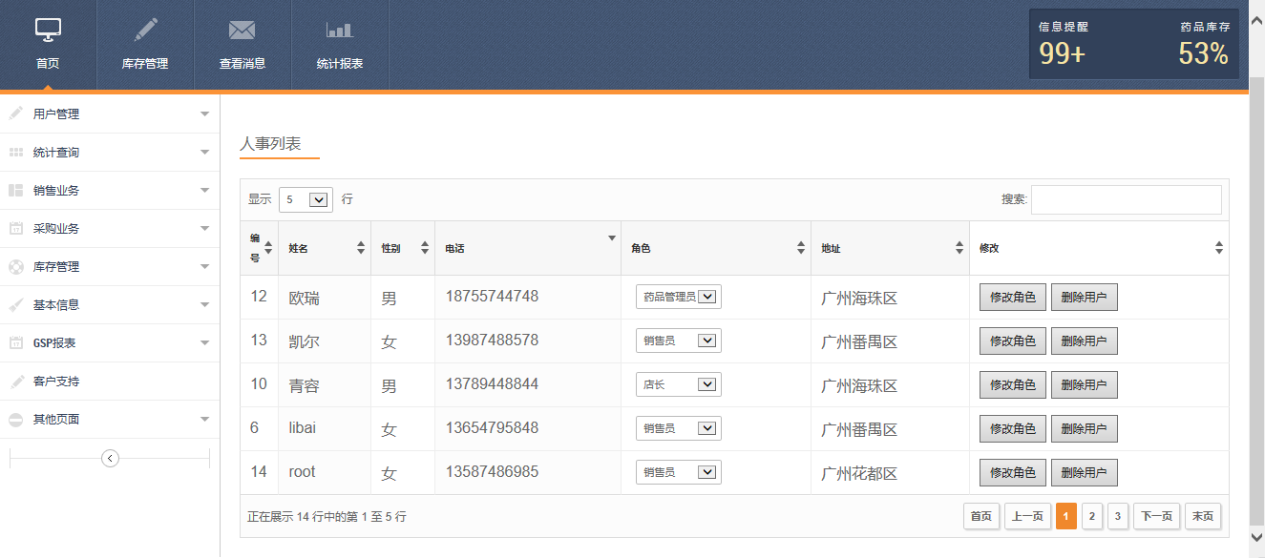

### 2.1.3 UC0103GPS报表

* **用例描述**:

规范药品GSP认证检查，确保认证工作质量，从而进行报表显示（只提供数据展示）

* **参与者：**

店长

* **前置条件：**

店长点击【GSP报表】

* **后置条件（成功保证）**

店长输入关键字（时间、发票号、药品名称）进行查询，系统显示查找结果，若无数据，显示“暂无数据”

* **基本路径：（主要成功场景）**

1、店长点击【GSP报表】查看多个相关报表

2、店长输入输入关键字（时间、发票号、药品名称），系统进行查询

3、系统显示查询结果，未查询到数据，显示“暂无相关数据“

* **活动图**

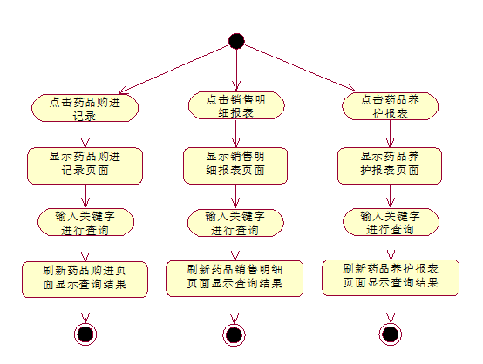

* **UI图一:** **GSPBuyDrugs.jsp（药品购进记录）**

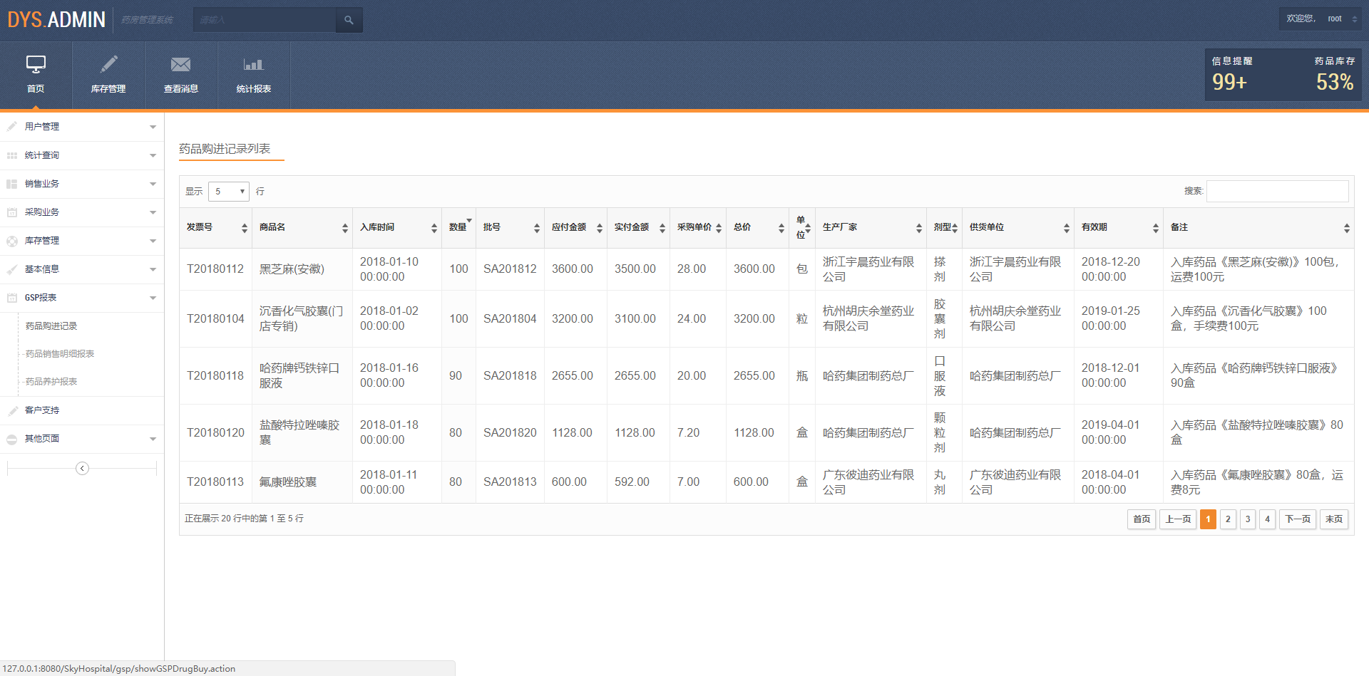

* **UI图二:** **GSPSellItem.jsp（药品销售明细）**

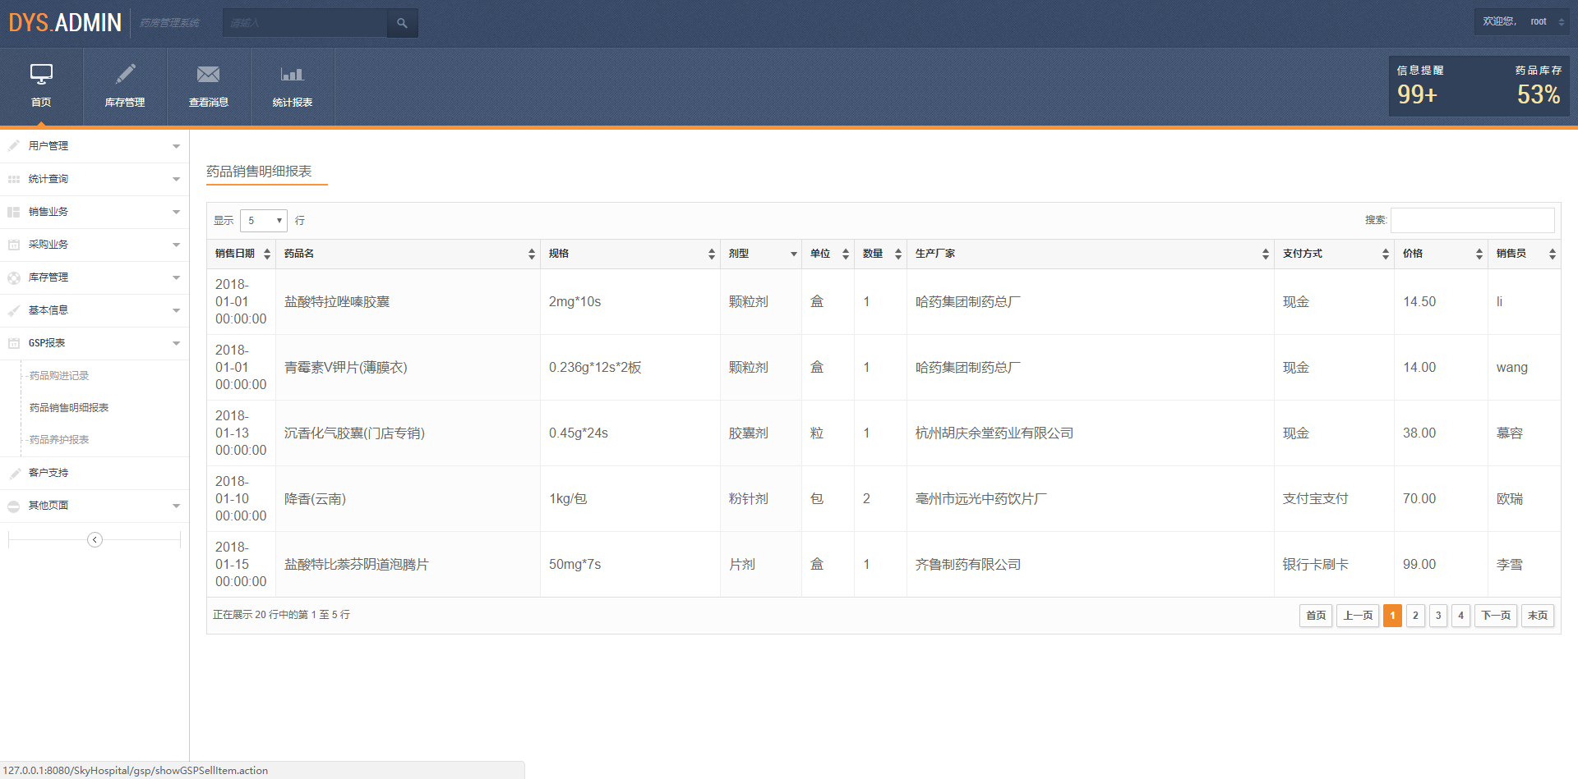

* **UI图三:** **GSPValidity.jsp（药品养护报表）**

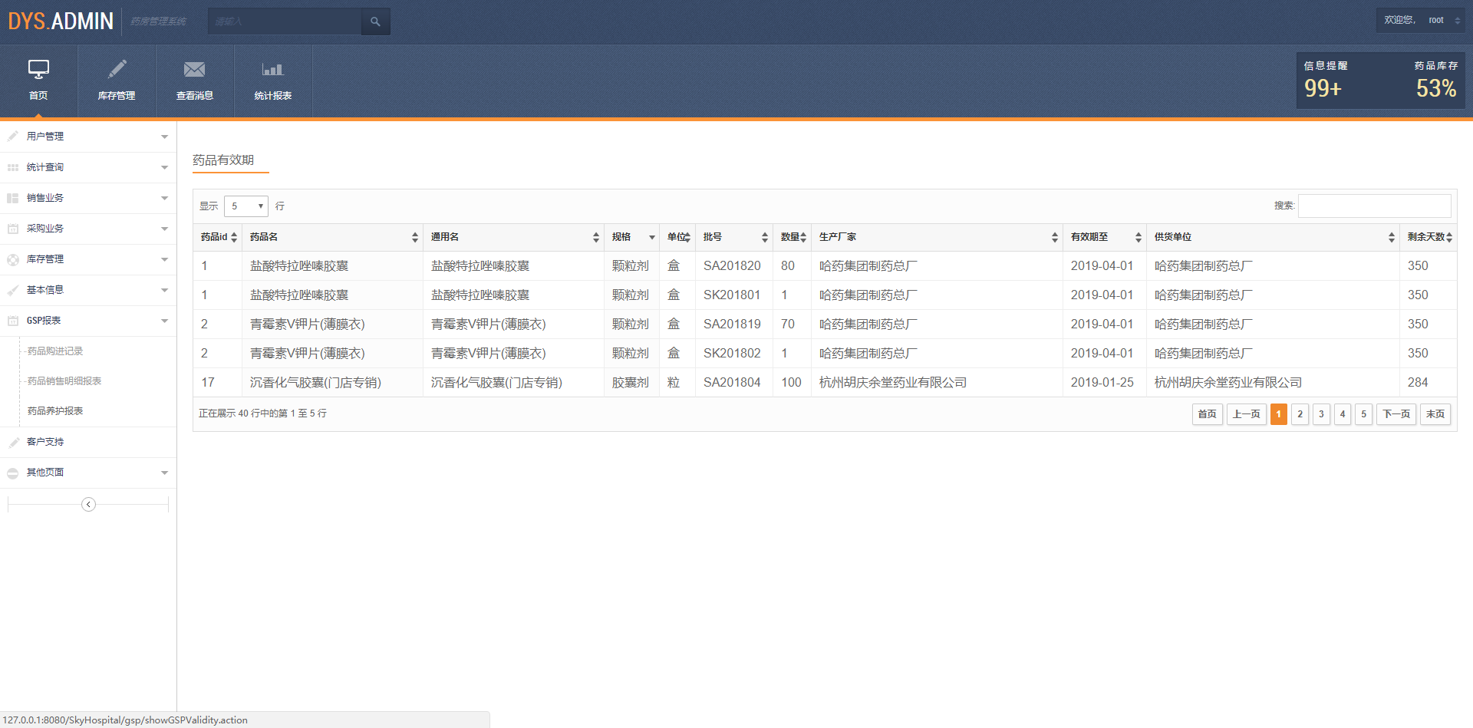

## 2.2 BUC02_库存管理员



### 2.2.1 UC0201查询库存

* **用例描述**:

对药品的库存信息进行详细显示，可以对药品查找功能，多行数据进行分页显示。

* **参与者：**

库存管理员

* **前置条件：**

点击【统计查询】→【查询库存】

* **后置条件（成功后的操作）**

查找时，输入关键字，即可显示查找结果

* **基本路径：（ 主要成功场景）**

1、点击【统计查询】→【查询库存】，进入查询库存页面

2、输入关键字进行查找

3、显示查询药品库存的详情

* **活动图**

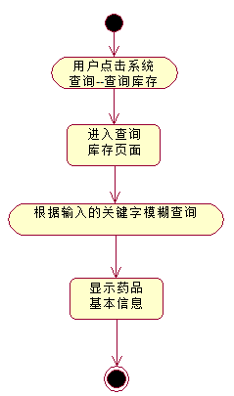

* **UI图:** **CheckStorage.jsp**

**查询库存**

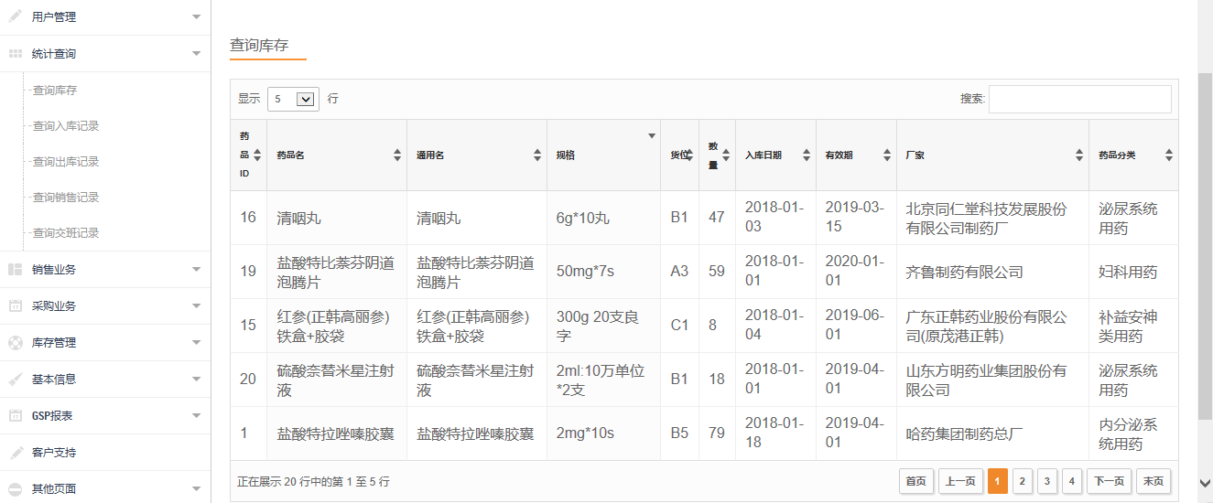

### 2.2.2 UC0202查询销售记录

* **用例描述**:

对药品的销售记录进行详细显示，可以对销售记录查找功能，多行数据进行了分页显示。

* **参与者：**

库存管理员

* **前置条件：**

点击【统计查询】→【查询销售记录】

* **后置条件（成功后的操作）**

查找时，输入关键字，即可显示查找结果

* **基本路径：（ 主要成功场景）**

1、点击【统计查询】→【查询销售记录】，进入销售记录页面

2、输入关键字进行查找

3、显示药品销售情况的详情

* **活动图**

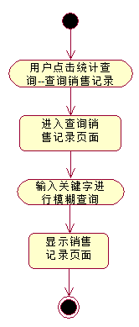

* **UI图: CheckSalesRecord.jsp**

**查询销售记录**

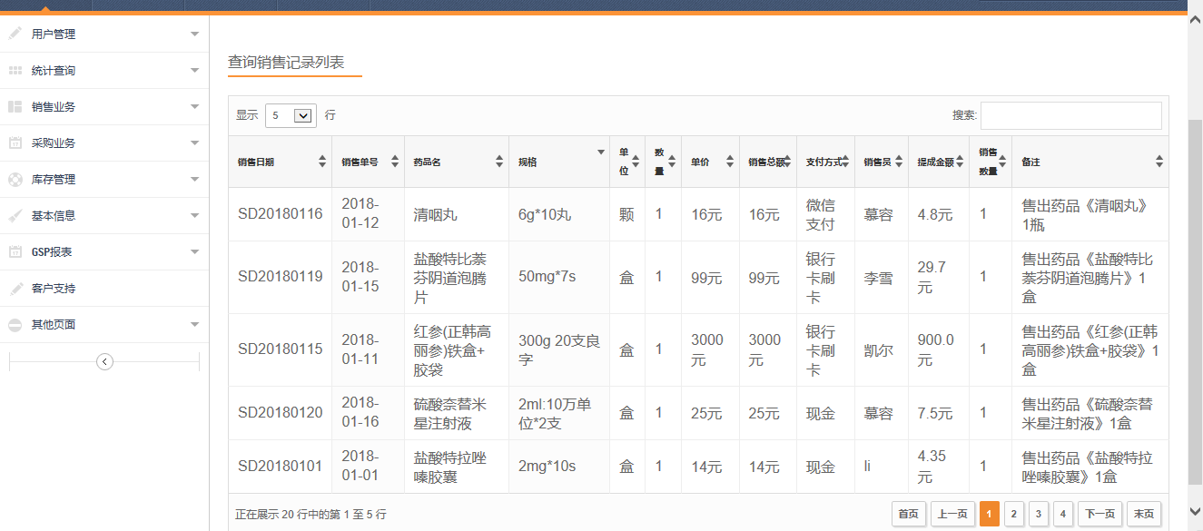

### 2.2.3 UC0203查询交班

* **用例描述**:

对交班记录进行详细显示，可以对交班记录查找功能，多行数据进行了分页显示。

* **参与者：**

库存管理员

* **前置条件：**

点击【统计查询】→【交班记录】

* **后置条件（成功后操作）**

查找时，输入关键字，即可显示查找结果

* **基本路径：（ 主要成功场景）**

1、点击【统计查询】→【查询交班记录】，进入交班记录页面

2、输入关键字进行查找

3、显示交班记录的详情

* **活动图**

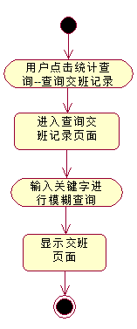

* **UI图:ShiftList.jsp**

**查询交班**

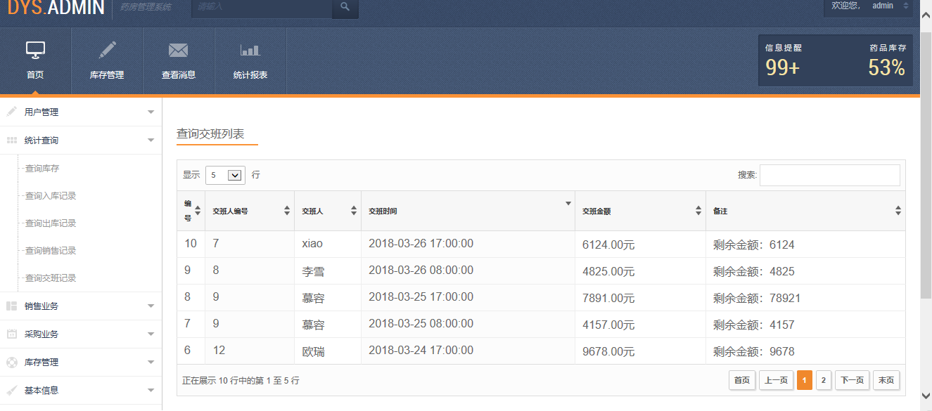

### 2.2.4 UC0204库存盘点

* **用例描述**:

对药品的库存信息进行详细显示，具有药品查找功能，多行数据进行了分页显示，可在页面进行库存信息的修改、删除操作。

* **参与者：**

库存管理员

* **前置条件：**

点击【库存管理】--【库存盘点】--【编辑】/【删除】

* **后置条件（成功保证）**

修改药品的信息输入正确或者删除药品时，操作成功后提示操作成功，并且在当前页面显示最新消息

* **基本路径：（ 主要成功场景）**

1、点击【库存管理】--【库存盘点】，进入库存盘点页面

2、输入关键字进行查询，并显示查询结果

3、点击编辑，修改成功刷新页面，失败进行提示

4、点击删除，删除成功刷新页面。失败进行提示

* **活动图**



* **UI图:TStockNum.jsp**

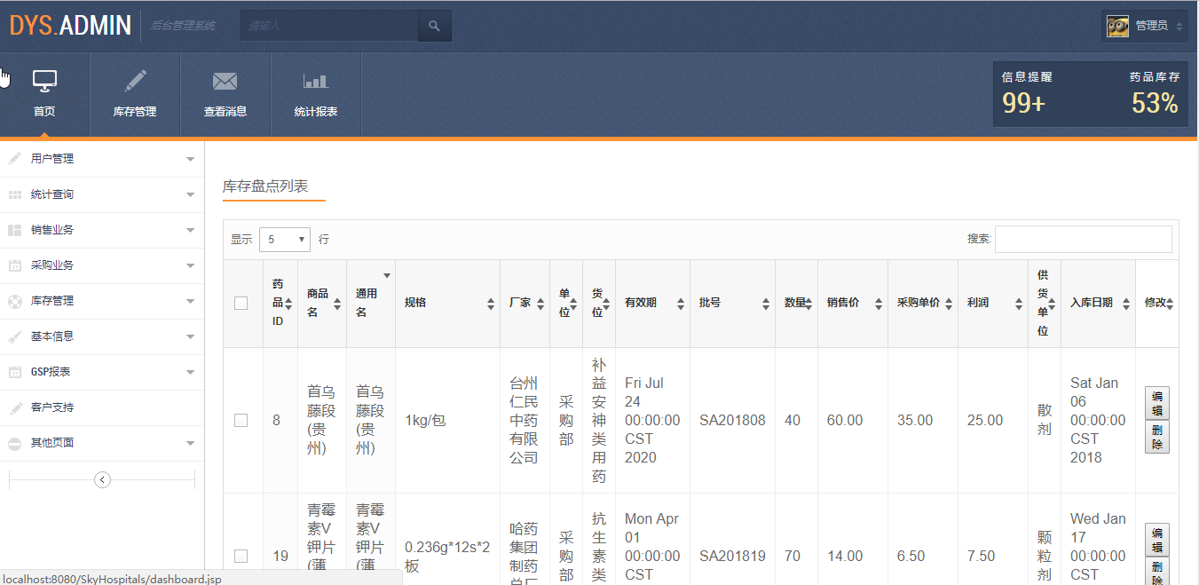 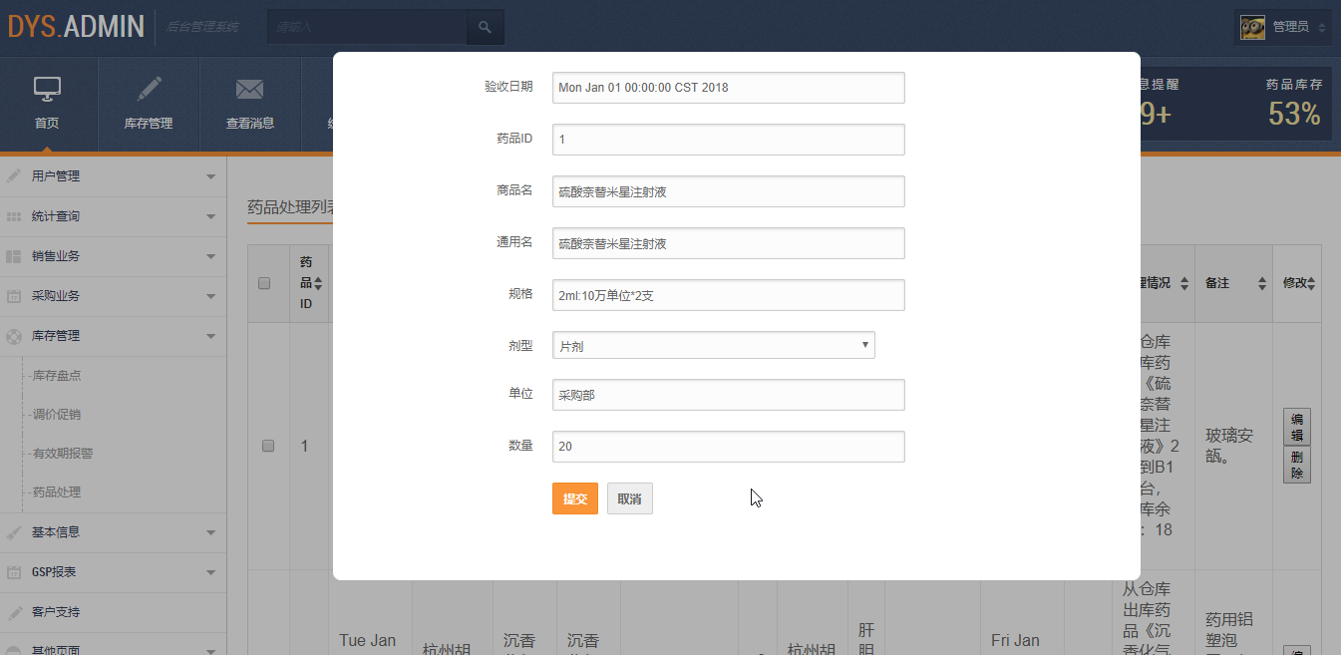

### 2.2.5 UC0205调价促销

* **用例描述**:

对库存记录进行详细显示，可以对入库记录查找功能，多行数据进行了分页显示，可在页面进行库存信息的修改、删除操作。

* **参与者：**

库存管理员

* **前置条件：**

点击【库存管理】--【调价促销】--【编辑】/【删除】

* **后置条件（成功保证）**

修改药品的信息或者删除药品时，操作成功或失败都提示操作是否成功，并且在当前页面显示最新消息

* **基本路径：（ 主要成功场景）**

1、点击【库存管理】--【调价促销】，进入调价促销页面

2、输入关键字进行查询，并显示查询结果

3、点击编辑，修改成功刷新页面，失败进行提示

4、点击删除，删除成功刷新页面。失败进行提示

* **活动图**



* **UI图:TStockPromotion.jsp**

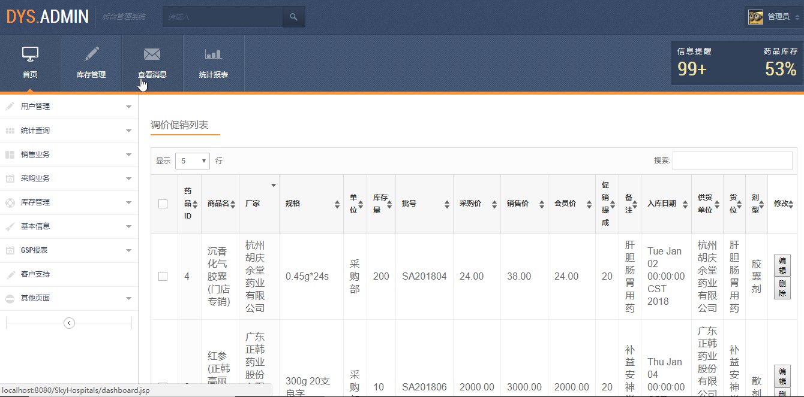

### 2.2.6 UC0206有效期报警

* **用例描述**:

对离有效期仅剩两个月的药品信息进行详细显示，可以进行查找功能，多行数据进行了分页显示，可在页面进行库存信息的删除操作。

* **参与者：**

库存管理员

* **前置条件：**

点击【库存管理】--【有效期报警】--【删除】

* **后置条件（成功保证）**

删除药品时，操作成功提示操作成功，并且在当前页面显示最新消息

* **基本路径：（ 主要成功场景）**

1、点击【库存管理】--【有效期报警】，进入有效期报警页面

2、输入关键字进行查询，并显示查询结果

3、点击编辑，修改成功刷新页面，失败进行提示

4、点击删除，删除成功刷新页面。失败进行提示

* **活动图**



* **UI图:TStockTermOfValidity.jsp**

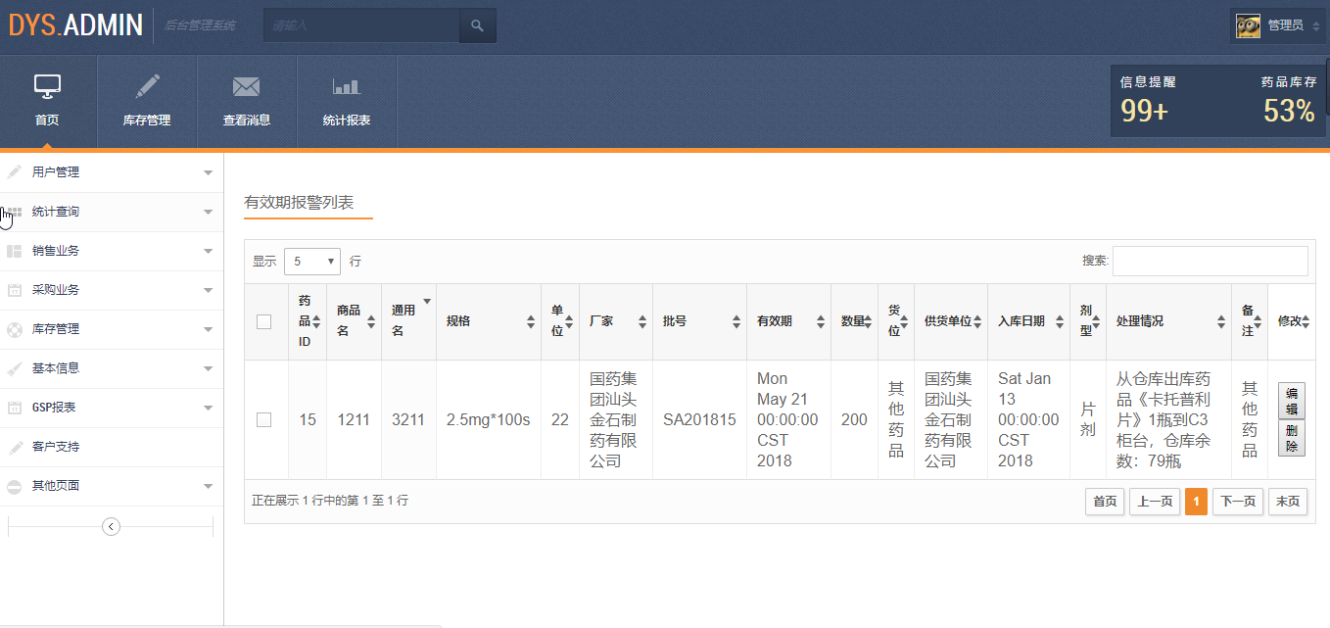

### 2.2.7 UC0207药品处理

* **用例描述**:

对药品处理记录进行详细显示，多行数据进行了分页显示，可在页面进行库存信息的修改、删除操作。

* **参与者：**

库存管理员

* **前置条件：**

点击【库存管理】--【药品处理】--【编辑】/【删除】

* **后置条件（成功保证）**

修改药品的信息或者删除药品时，操作成功提示操作成功，并且在当前页面显示最新消息

* **基本路径：（ 主要成功场景）**

1、点击【库存管理】--【药品处理】，进入药品处理页面

2、点击编辑，修改成功刷新页面，失败进行提示

3、点击删除，删除成功刷新页面。失败进行提示

* **活动图**



* **UI图:TStockDrugTreatment.jsp**

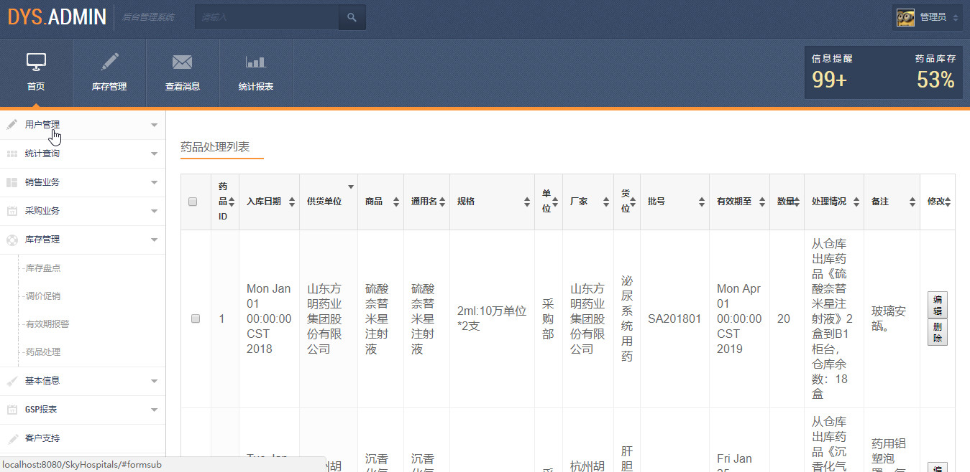

## 2.3 BUC03_销售管理员



### 2.3.1 UC0301药品销售

* **用例描述**:

对药品的销售信息进行详细显示，可以对药品销售查找功能，多行数据进行了分页显示。

* **参与者：**

销售管理员

* **前置条件：**

销售管理员点击【销售业务】--【药品销售】

* **后置条件（成功保证）**

查找时，输入关键字，销售管理员点击搜索按钮，系统显示查找结果列表

* **基本路径：（ 主要成功场景）**

1、销售管理员点击【销售业务】--【药品销售】，进入药品销售页面

2、输入**商品名称、时间段**，进行查询

3、系统将查询结果显示到页面中

* **活动图**

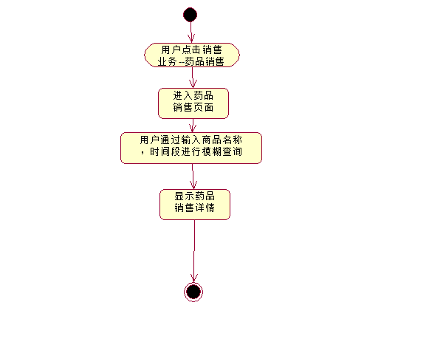

* **UI图:** **SellMedicine.Jsp**

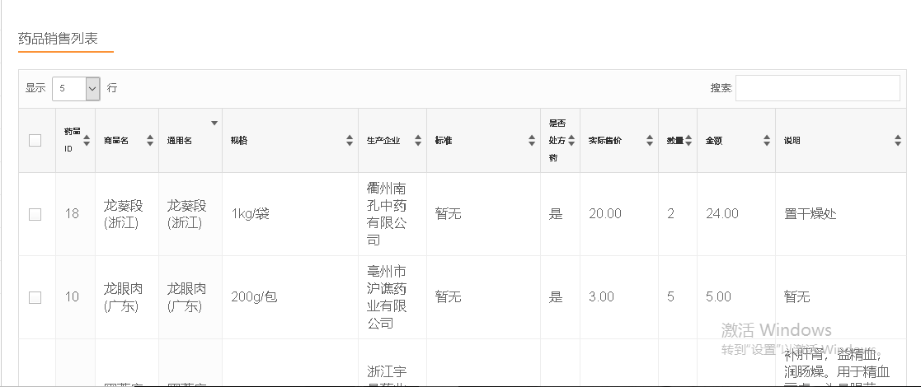

### 2.3.2 UC0302销售药品添加

* **用例描述**:

对销售出去的药品进行添加，会员用户和非会员用户都能够在每次购买药品获得积分

* **参与者：**

销售管理员

* **前置条件：**

点击【销售业务】--【药品销售】--【添加销售药品】

* **后置条件（成功保证）**

输入需要的基本信息，提交，提示添加成功

* **基本路径：（ 主要成功场景）**

1、点击【销售业务】--【药品销售】--【添加销售药品】，系统进入添加销售药品页面

2、销售管理员输入基本信息提交，直到用户购买的药品扫码完成，销售员点击完成按钮，系统跳到药品销售列表，否则，将一直在添加销售药品页面

3、系统将查询结果显示到药品销售列表页面中

* **活动图**



**UI图:**

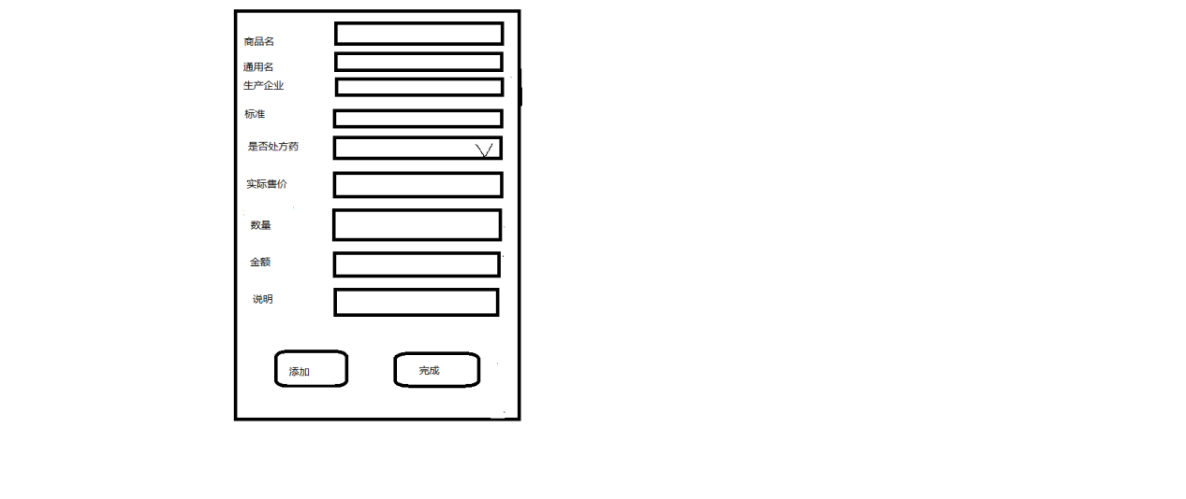

### 2.3.3 UC0303销售营业额

* **用例描述**:

对药品销售的营业额进行详细显示，可以对销售记录查找功能，多行数据进行了分页显示。

* **参与者：**

销售管理员

* **前置条件：**

点击【销售业务】--【销售营业额】

* **后置条件（成功保证）**

查找时，输入**销售员编号，时间段，**即可显示查找结果

* **基本路径：（ 主要成功场景）**

1、销售管理员点击【销售业务】--【销售营业额】，系统进入销售营业额页面

2、销售管理员输入**销售员编号，时间段，**进行查询

3、刷新当前页面，将查询结果显示到页面

* **活动图**



* **UI图:** **SaleTurnover.jsp**

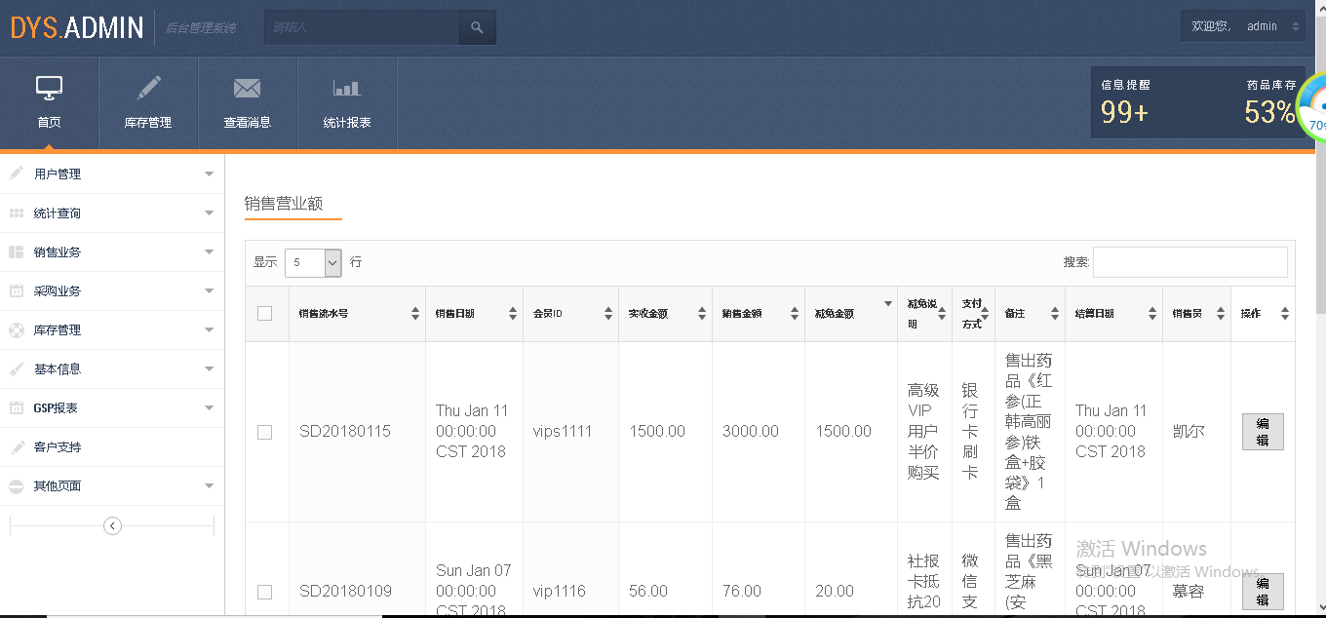

### 2.3.4 UC0304销售员交班

* **用例描述**:

销售员对自己的工作交接。收银员本次工作钱箱剩下的金额，交班后系统记录,交班时间为上班时间（早8点，晚5点）。

* **参与者：**

销售管理员

* **前置条件：**

点击【销售业务】--【销售员交班】

* **后置条件（成功保证）**

销售金额和销售说明，销售金额验证成功

* **基本路径：（ 主要成功场景）**

1、销售管理员点击【销售业务】--【销售员交班】，系统跳转到交班页面

2、销售管理员输入销售金额和销售说明

3、系统对销售金额进行格式验证，必须为大于0的数字

4、系统验证成功，将数据保存到数据库；验证失败，回到原来的页面，并进行信息提示

* **活动图**

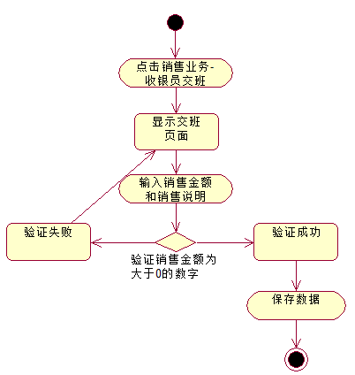

* **UI图:** **SaleShift.jsp**

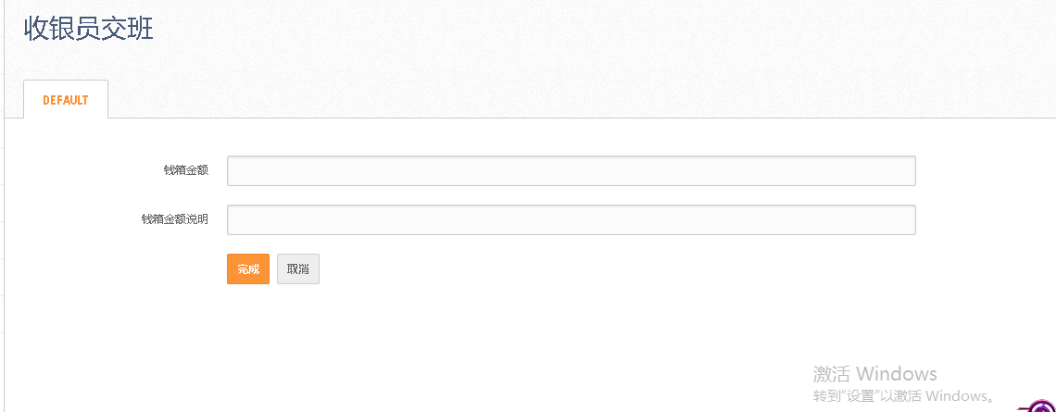

### 2.3.5 UC0305柜台药品销售计划

* **用例描述**:

对药品的上半年销售计划进行详细显示，可以对销售计划查找功能，多行数据进行了分页显示。

* **参与者：**

销售管理员

* **前置条件：**

点击【销售业务】--【柜台药品销售计划】

* **后置条件（成功保证）**

查找时，销售管理员输入关键字，系统显示查找结果

* **基本路径：（ 主要成功场景）**

1、销售管理员点击【销售业务】--【柜台药品销售计划】，系统跳转到柜台药品销售计划页面

2、销售管理员输入关键字进行查询，销售管理员点击搜索按钮

3、系统刷新页面，将查询结果显示到页面中

* **活动图**

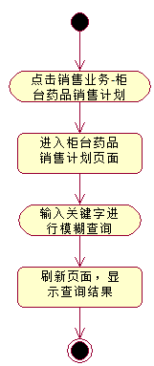

* **UI图:** **SaleClearancePlan.jsp**

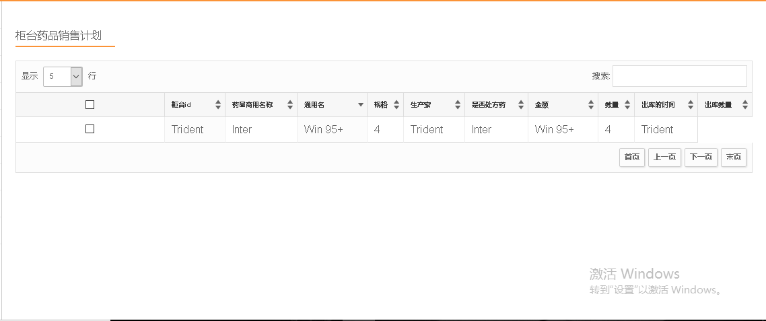

### 2.3.6 UC0306添加柜台药品销售计划

* **用例描述**:

对柜台药品进行销售计划添加，添加各个药品在各个柜台的数量，类型，存放位置等。

* **参与者：**

销售管理员

* **前置条件：**

点击【销售业务】--【柜台药品销售计划】--【添加柜台药品销售计划】

* **后置条件（成功保证）**

添加销售计划，柜台名、药品商用名、通用名都是用下拉框，药品的商用名和通用名用级联显示，提示添加成功，跳转到柜台药品销售计划列表

* **基本路径：（ 主要成功场景）**

1、销售管理员点击【销售业务】--【柜台药品销售计划】--【添加柜台药品销售计划】，系统跳转到添加柜台药品销售计划页面

2、销售管理员输入基本信息和选择相应的药品信息

3、系统跳转到柜台淘品销售计划列表显示

* **活动图**

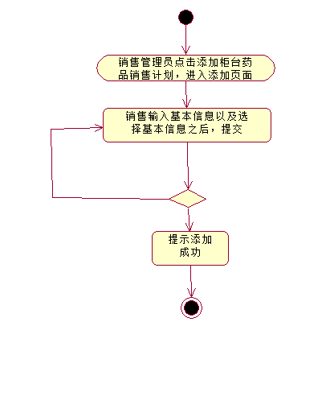

**UI图:**

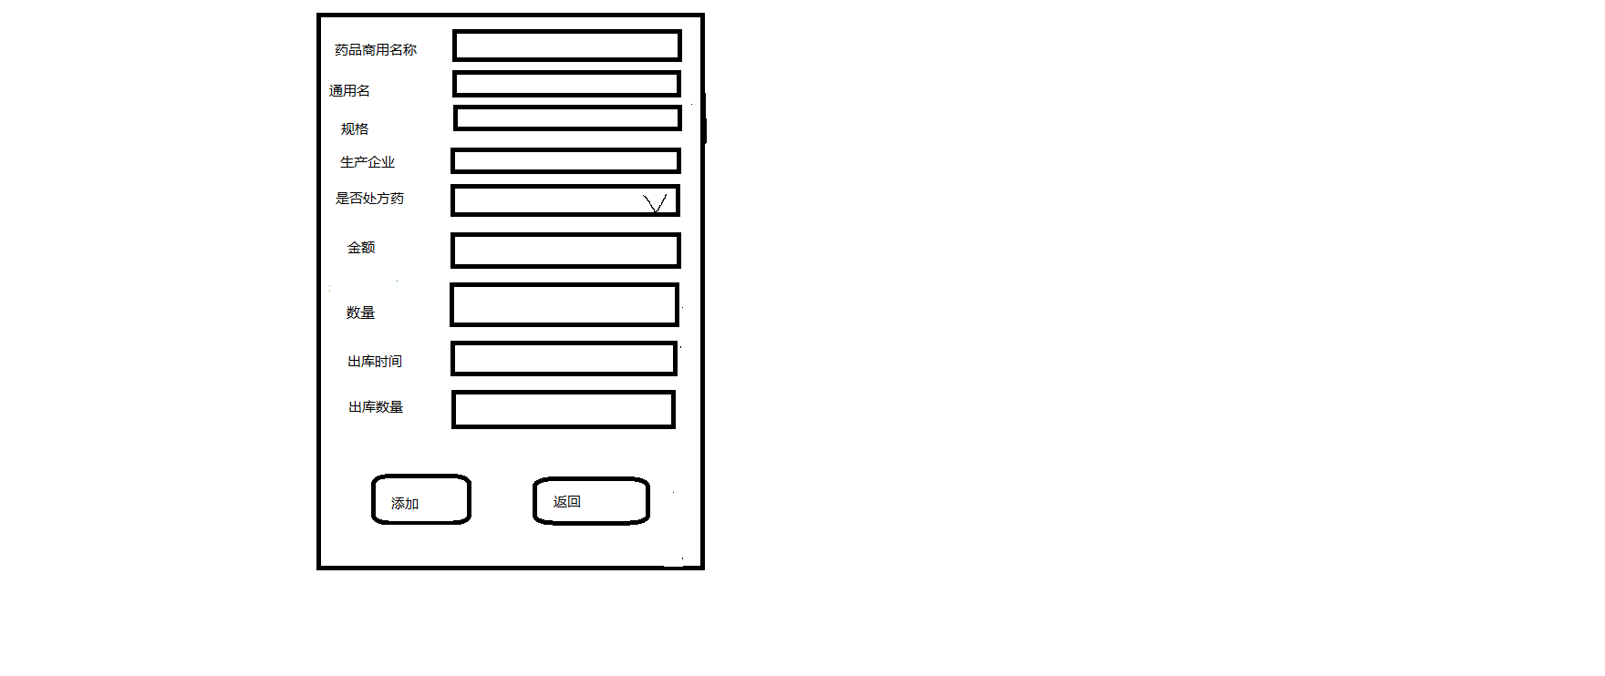

### 2.3.7 UC0307修改柜台药品销售计划

* **用例描述**:

对柜台药品进行销售计划更新，更新各个药品在各个柜台的数量，类型，存放位置等。

* **参与者：**

销售管理员

* **前置条件：**

点击【销售业务】--【柜台药品销售计划】--【编辑】

* **后置条件（成功保证）**

修改销售计划，柜台名、药品商用名、通用名都是用下拉框，药品的商用名和通用名用级联显示，提示添加成功，跳转到柜台药品销售计划列表

* **基本路径：（ 主要成功场景）**

1、销售管理员点击【销售业务】--【柜台药品销售计划】--【编辑】，系统跳转到编辑柜台药品销售计划页面

2、销售员输入基本信息和选择相应的药品信息

3、系统跳转到柜台淘品销售计划列表显示

* **活动图**

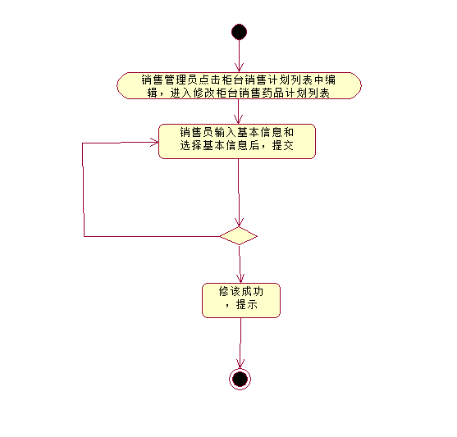

**UI图:**

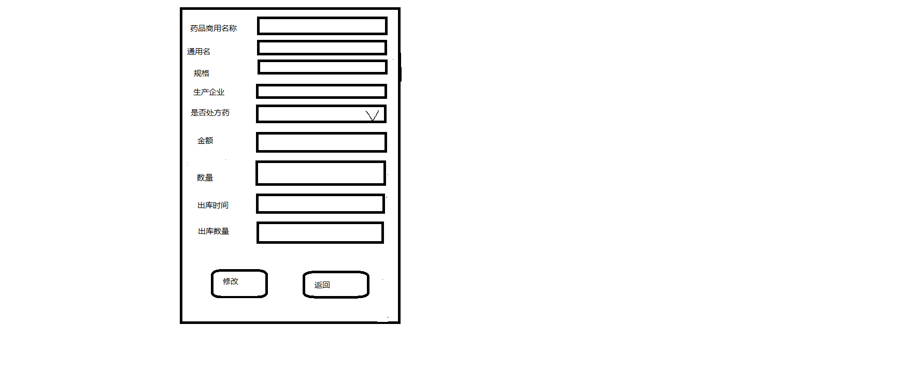

### 2.3.8 UC0308会员添加

* **用例描述**:

实现会员的添加。添加会员基本信息，选择普通vip或者超级vips

* **参与者：**

销售管理员

* **前置条件：**

点击【基本信息】--【会员添加】

* **后置条件（成功保证）**

在文本框中输入所需要的信息，下拉框中选取信息，提交进行会员的添加

* **基本路径：（ 主要成功场景）**

1、销售管理员点击【采购业务】--【会员添加】，系统进入会员添加页面

2、销售管理员输入会员基本信息

3、系统进行验证，验证通过，将数据保存到数据库；验证未通过，停留在添加页面，并进行信息提示操作

* **活动图**



* **UI图:AdditionRemovalSaitem.jsp**

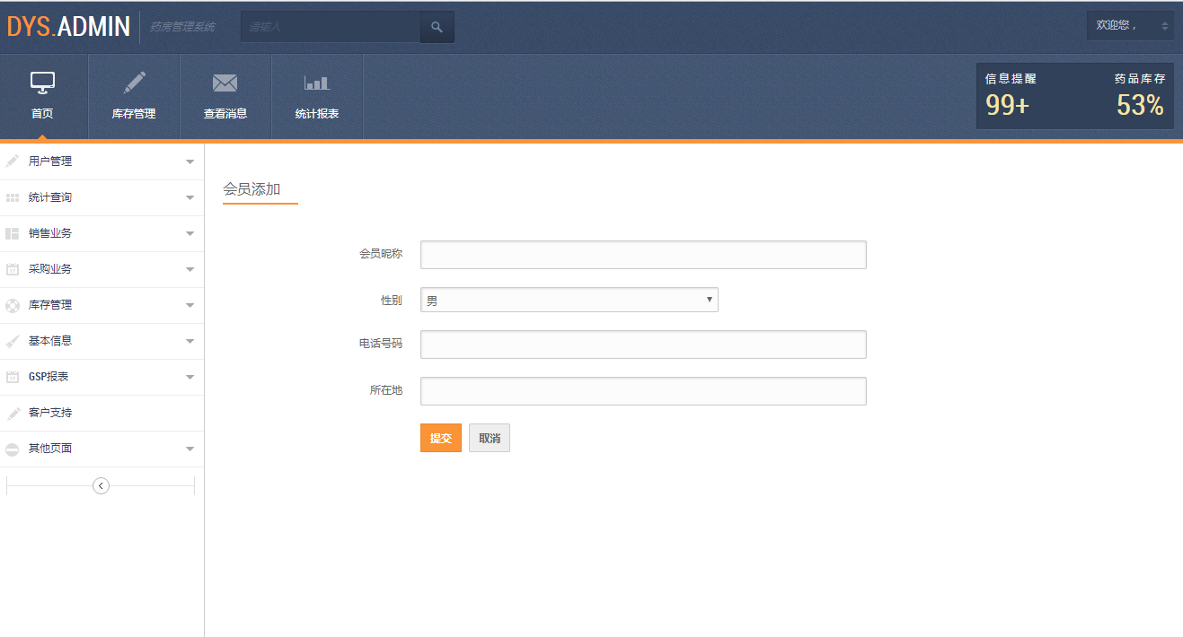

### 2.3.9 UC0309会员管理

* **用例描述**:

会员信息的详细显示，可以对会员查找修改删除功能，多行数据进行了分页显示。

* **参与者：**

销售管理员

* **前置条件：**

点击【基本信息】--【会员管理】

* **后置条件（成功保证）**

查找时，输入关键字，即可显示查找结果

* **基本路径：（ 主要成功场景）**

1、销售管理员点击【基本信息】--【会员管理】，系统进入会员管理页面

2、销售管理员输入关键字进行查询，显示查询结果

3、销售管理员点击修改，系统跳转到修改页面，销售管理员修改需要更新的数据，销售管理员点击修改，提示修改成功，系统刷新页面，修改失败，系统提示修改失败，系统停留在当前页面

4、销售管理员点击会员管理列表的删除按钮，系统提示“删除成功”，系统刷新页面。删除失败系统提示“修改失败”，系统不刷新当前页面。

* **活动图**



* **UI图:** **InformationMember.jsp**

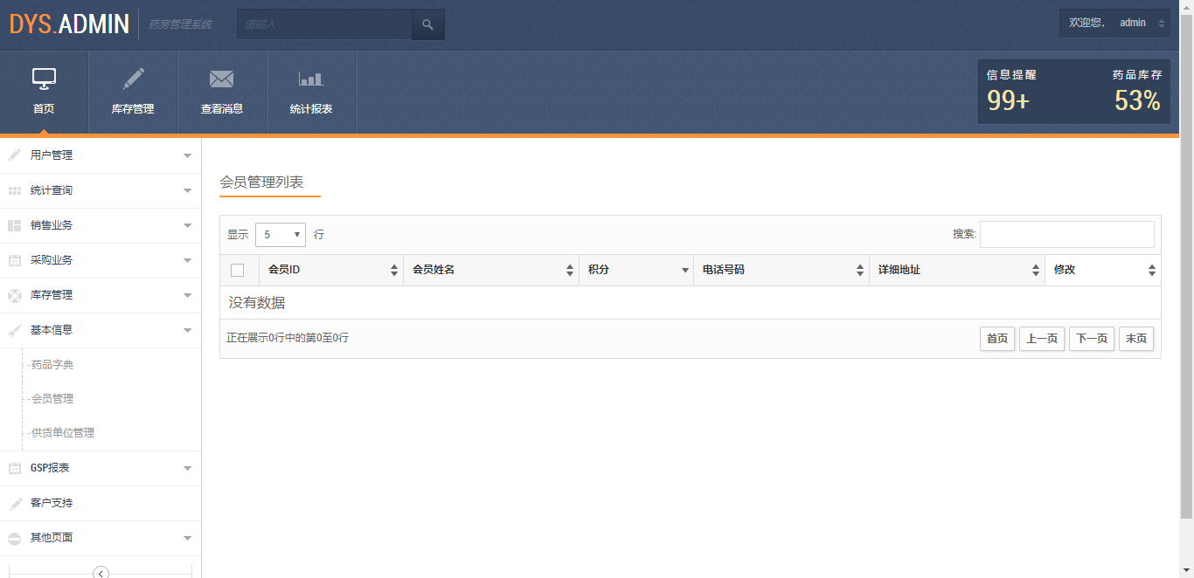

### 2.3.10 UC0310修改会员

* **用例描述**:

进行会员信息的基本修改，可以对会员的级别进行升级，但是会员的积分是不可以修改的。

* **参与者：**

销售管理员

* **前置条件：**

点击【基本信息】--【会员管理】--【修改】

* **后置条件（成功保证）**

查找时，输入关键字，即可显示查找结果

* **基本路径：（ 主要成功场景）**

1、销售管理员点击【基本信息】--【会员管理】--【修改】，系统进入会员管理页面

2、销售管理员输入要修改的基本信息，进行修改，修改成功系统提示“修改成功”，并跳到会员管理列表页面，修改失败则提示“修改失败”，系统停留在当前页面

* **活动图**

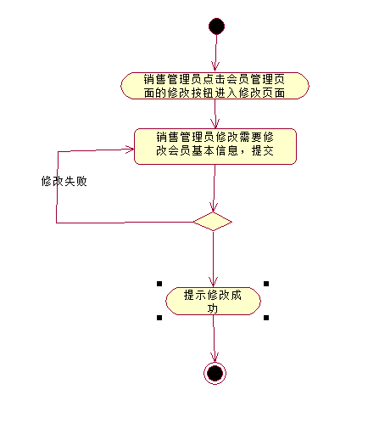

**UI图:**

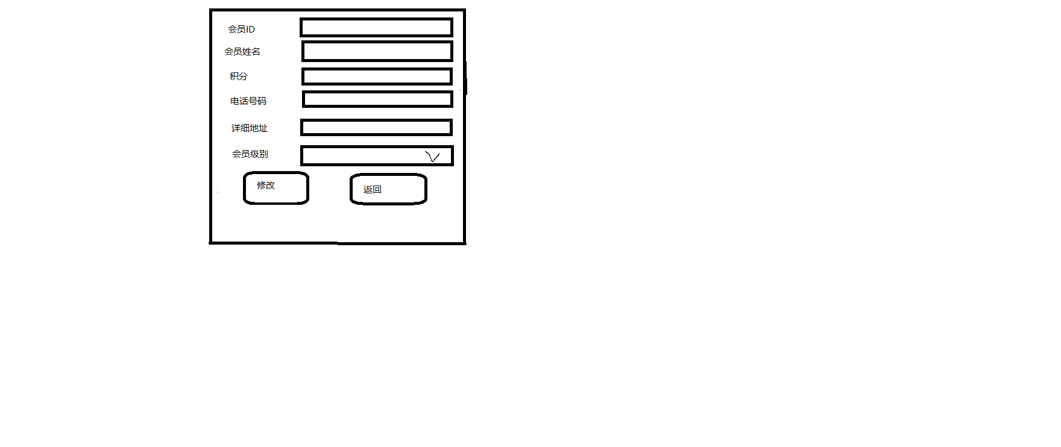

### 2.3.11 UC0311会员删除

* **用例描述**:

实现会员的删除

* **参与者：**

销售管理员

* **前置条件：**

点击【会员管理】--【删除】

* **后置条件（成功保证）**

点击确认，提示删除成功信息

* **基本路径：（ 主要成功场景）**

1、销售管理员点击【销售业务】--【会员管理】--【删除】，

2、系统弹出“是否删除xxx信息”确认框

3、销售管理员点击确认删除，删除成功，系统提示”删除成功“信息，系统刷新本页面，删除失败，系统提示”删除失败”，当前页面不刷新

* **活动图**

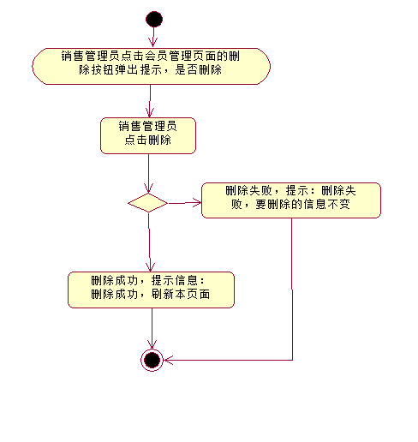

**UI图:**

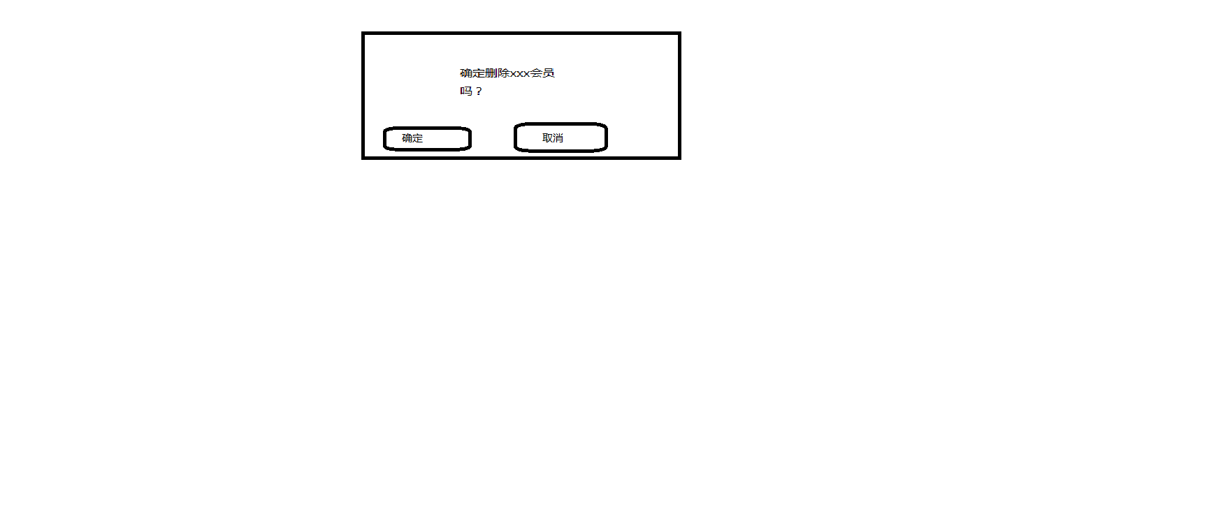

## 2.4 BUC04_采购管理员



### 2.4.1 UC0401药品添加

* **用例描述**:

实现药品的添加，对输入药品基本信息，进行验证，验证通过将数据保存到数据中

* **参与者：**

采购管理员

* **前置条件：**

点击【采购业务】 → 【药品添加】

* **后置条件（成功保证）**

在文本框中输入所需要的信息，下拉框中选取信息，验证通过，提交进行药品添加

* **基本路径：（ 主要成功场景）**

1、点击【采购业务】 → 【药品添加】，进入药品添加页面

2、输入药品基本信息

3、系统验证，对字段进行非空、格式验证，验证通过，保存数据；

验证未通过，停留添加页面，并提示添加失败

* **活动图**

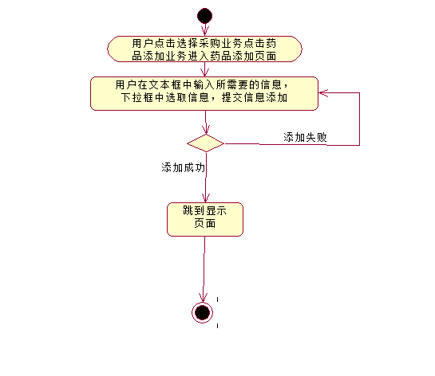

* **UI图:** **BuyDrugsWarehousing.jsp**

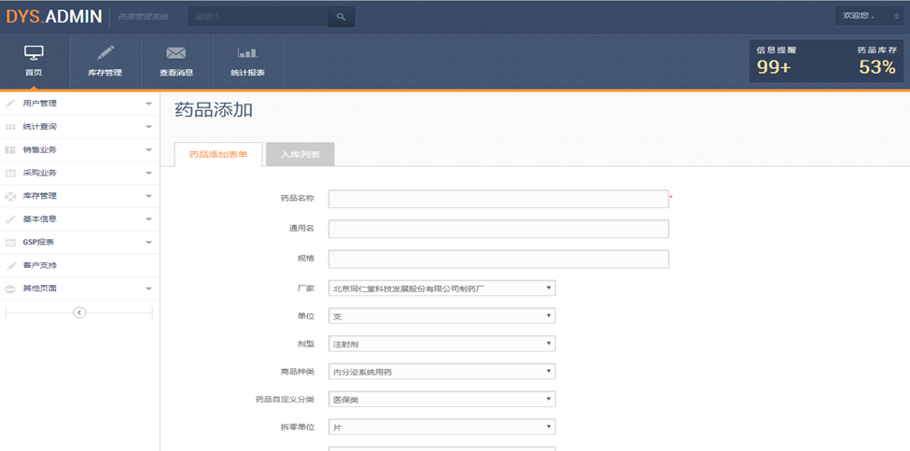

### 2.4.2 UC0402药品入库

* **用例描述**:

实现的入库操作，对输入入库账单号，对药品入库商家、名称、批号、数量基本信息及审核状态(给固定值)就进行验证， 验证通过，点击提交，保存到数据库

* **参与者：**

采购管理员

* **前置条件：**

点击【采购业务】 → 【药品入库】

* **后置条件（成功保证）**

在文本框中输入所需要的信息，下拉框中选取信息，验证通过，提交进行药品入库

* **基本路径：（ 主要成功场景）**

1、点击【采购业务】 → 【药品入库】，进入药品入库页面

2、输入入库账单号，输入入库药品，入库商家，入库批号、数量等数据

3、系统验证，对字段进行非空、格式验证，验证通过，保存数据；验证未通过，停留入库页面，并提示提交失败

* **活动图**

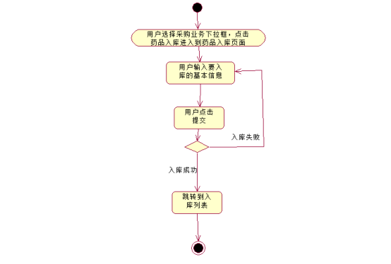

* **UI图:** **AdditionSaitem.jsp**

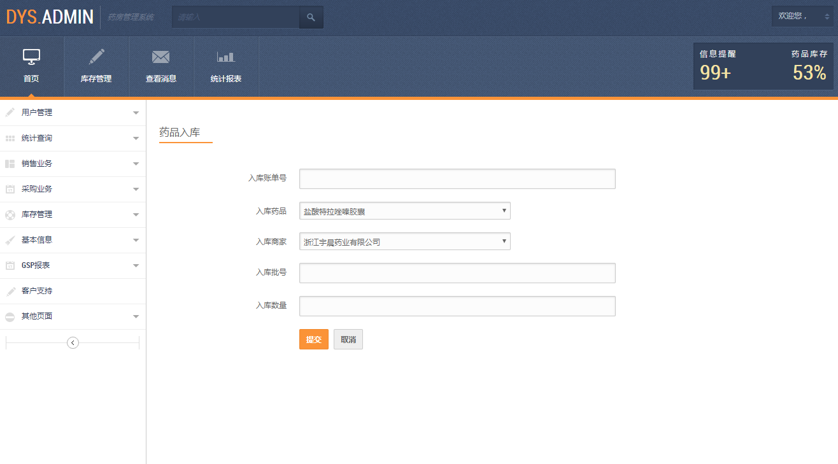

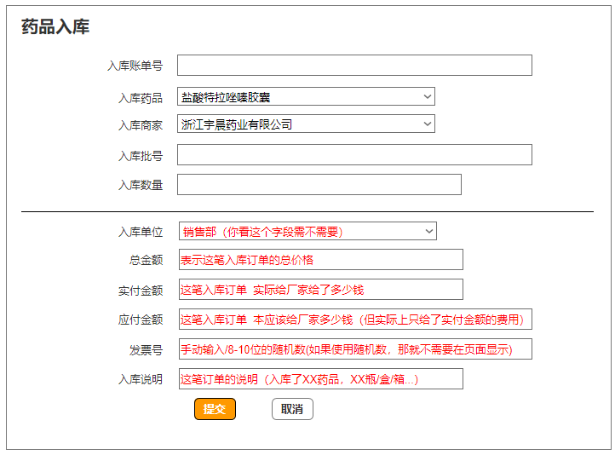

### 2.4.3 UC0403药品出库

* **用例描述**:

实现的出库操作，对药品出库商家、名称、批号 、数量基本信息及审核状态(给固定值)进行验证， 验证通过，保存数据

* **参与者：**

采购管理员

* **前置条件：**

点击【采购业务】--【药品出库】

* **后置条件（成功保证）**

在文本框中输入所需要的信息，下拉框中选取信息，验证出库数量，验证通过，提交进行药品出库

* **基本路径：（ 主要成功场景）**

1、点击【采购业务】--【药品出库】，进入药品出库页面

2、输入出库药品，出库商家，出库批号、数量等数据

3、系统验证，对字段进行非空、格式、数量验证，验证通过，保存数据；验证未通过，停留出库页面，并提示出库失败

* **活动图**



* **UI图:** **AdditionRemovalSaitem.jsp**

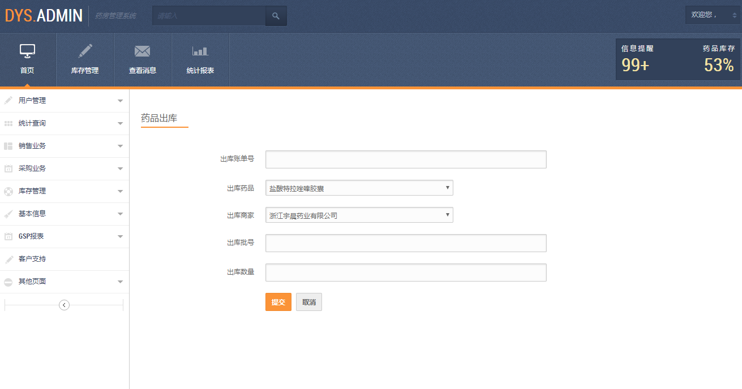

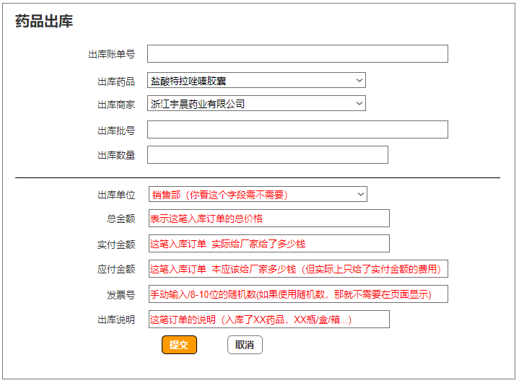

### 2.4.4 UC0404供应商添加

* **用例描述**:

实现的供应商的添加。输入供应商基本信息，对字段进行验证，验证通过将数据保存到数据库中

* **参与者：**

采购管理员

* **前置条件：**

点击【采购业务】--【供应商添加】

* **后置条件（成功保证）**

在文本框中输入所需要的信息，下拉框中选取信息，验证通过，提交进行供应商的添加

* **基本路径：（ 主要成功场景）**

1、点击【采购业务】--【供应商添加】，进入供应商添加页面

2、输入供应商基本信息，点击提交

3、系统验证，对字段进行非空、同名、格式验证。验证通过，保存数据；验证未通过，停留在当前页面，并提示添加失败。

* **活动图**



* **UI图:** **AdditionMemberUser.jsp**

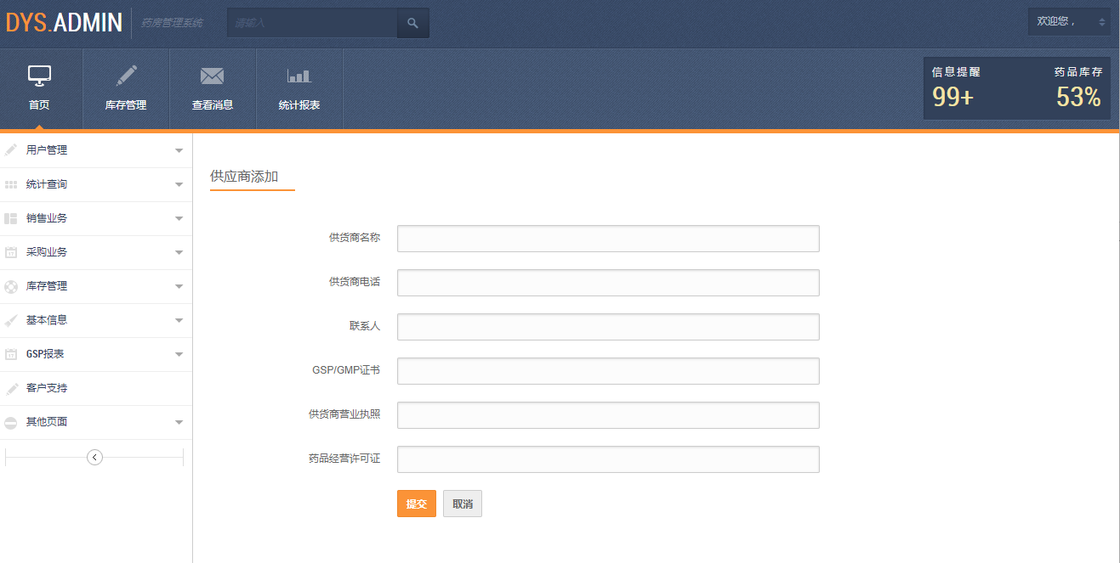

### 2.4.5 UC0405供货单位管理

* **用例描述**:

供货单位的详细显示，可以对供货单位查找修改删除功能，多行数据进行了分页显示。

* **参与者：**

采购管理员

* **前置条件：**

点击【基本信息】 → 【供应商管理】

* **后置条件（成功保证）**

查找时，输入关键字，即可显示查找结果；

点击编辑按钮，会弹框弹框进行供应商的修改操作，点击提交，保存到数据库

点击删除按钮，提示是否删除，点击确定， 删除数据。

* **活动图**

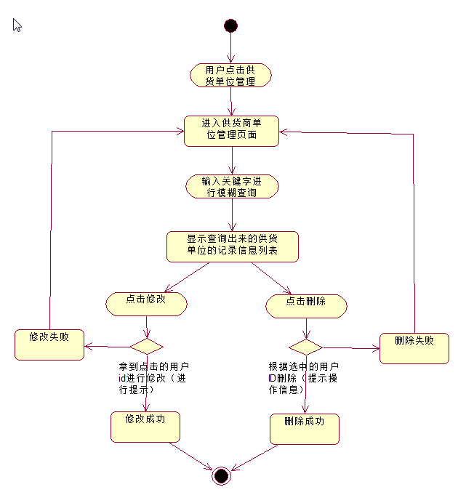

* **UI图:** **InformationSupplyUnit.jsp**

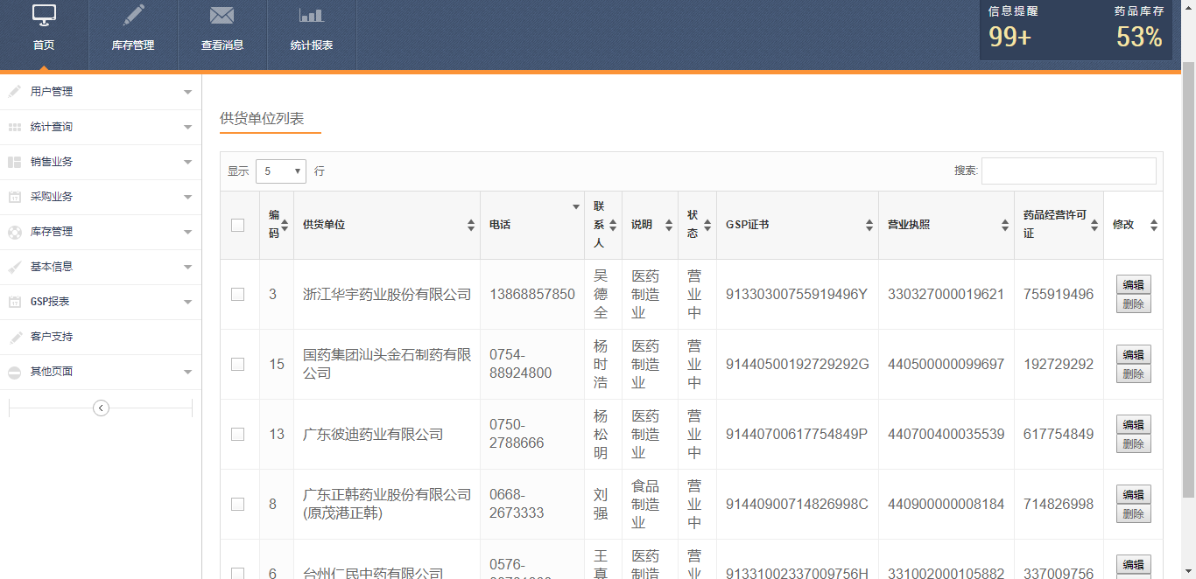

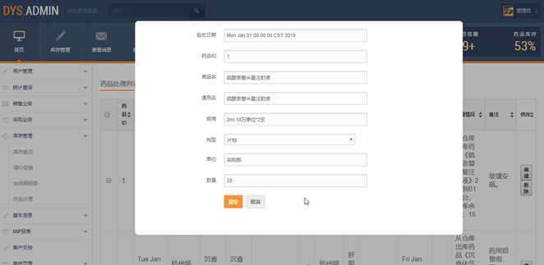

### 2.4.6 UC0406查询入库记录

* **用例描述**:

系统显示药品的入库记录，用户可以对入库记录进行体查找功能，系统对多行数据进行了分页显示，用户可以对状态进行修改，删除数据（权限控制）

* **参与者：**

采购管理员

* **前置条件：**

用户点击【统计查询】→【查询入库记录】

* **后置条件（成功后的操作）**

用户查找时，根据关键字（审核状态，入库单号、入库日期）进行查找，系统将查找的结果显示；

用户可以对该信息进行状态修改（权限控制），可以进行状态选择，如果权限不够，该功能为只读，不可操作；

用户可以对该数据进行删除操作（权限控制），只有状态为待审核，审核未通过才可以删除；

* **基本路径：（ 主要成功场景）**
* 用户点击【统计查询】→【查询入库记录】，系统跳转查询入库记录页面
* 用户根据关键字（审核状态，入库单号、入库日期）进行查找，系统显示查询出来的数据
* 用户点击审核按钮，系统弹框显示点击的该条入库记录详细信息，并有状态选择（审核未通过，审核通过，待审核），用户选择状态，点击提交，系统刷新最新入库记录页面。
* 用户可点击删除按钮，如果点击的该条信息状态为审核未通过、待审核，才可以进行删除操作，系统提示是否删除该信息，用户点击确认，系统将该数据删除；如果该信息状态为审核通过，则系统提示该信息不可删除。
* **活动图**

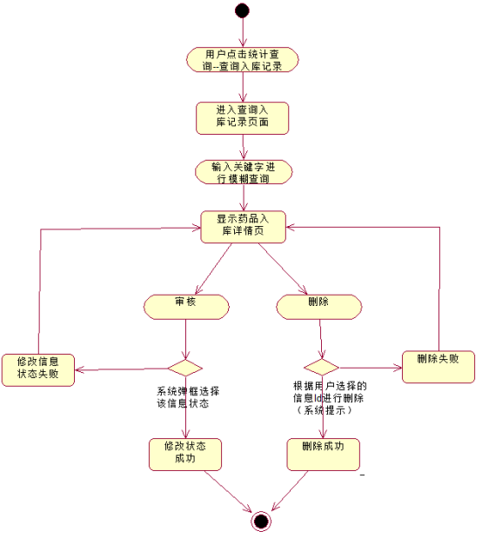

* **UI图: CheckKeepAndWeiHu.jsp**

查询入库记录

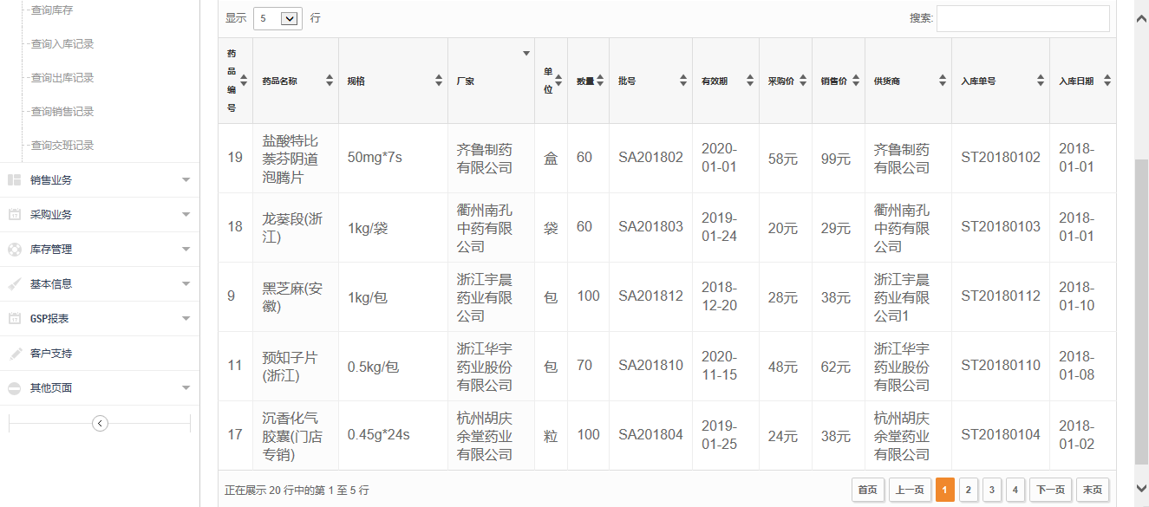

### 2.4.7 UC0407查询出库记录

* **用例描述**:

系统显示药品的出库记录，用户可以对出库记录进行体查找功能，系统对多行数据进行了分页显示，用户可以对状态进行修改，删除数据（权限控制）

* **参与者：**

采购管理员

* **前置条件：**

用户点击【统计查询】→【查询出库记录】

* **后置条件（成功保证）**

用户查找时，根据关键字（审核状态，出库单号、入库日期）进行查找，系统将查找的结果显示；

用户可以对该信息进行状态修改（权限控制），可以进行状态选择，如果权限不够，该功能为只读，不可操作；

用户可以对该数据进行删除操作，只有状态为待审核，审核未通过才可以删除；

* **基本路径：（ 主要成功场景）**

1. 用户点击【统计查询】→【查询出库记录】，系统跳转查询入库记录页面
2. 用户输入输入关键字（审核状态，入库单号、入库日期）进行查找，系统显示查询出来的数据
3. 用户点击审核按钮，系统弹框显示点击的该条出库记录信息，并有状态选择（审核未通过，审核通过，待审核），用户选择状态，点击确认，系统刷新最新出库记录页面。
4. 用户可点击删除按钮，系统判断点击的该条信息状态是否是审核未通过，待审核，才可以进行删除操作，系统提示是否删除该信息，用户点击确认，系统将该数据删除；如果该信息状态为审核通过，则系统提示该信息不可删除。

* **活动图**

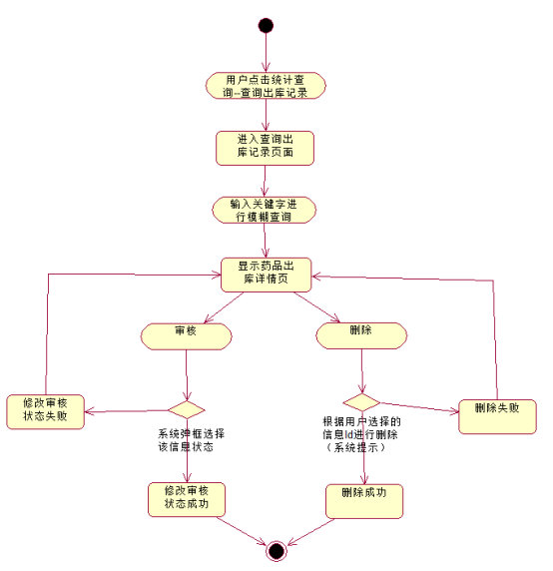

* **UI图:** **CheckImportAndExport.jsp**

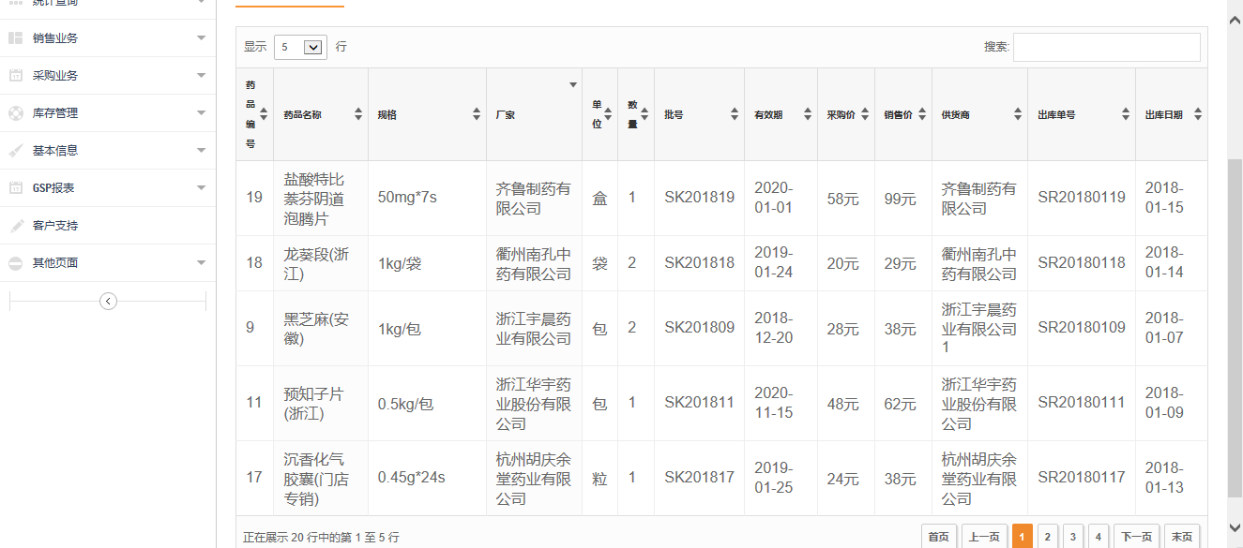

### 2.4.8 UC0408出入库审核

* **用例描述**:

用户点击审核按钮，系统弹框显示所点击的信息，并且可对该信息进行状态修改（审核通过，待审核，审核未通过），然后用户点击提交，系统刷新当前页面，如果所修改的该信息的状态为审核通过，系统将该会去库存表中查询该信息是否存在，如果存在则叠加该产品的数量；不存在就添加一条新数据

* **参与者：**

采购管理员

* **前置条件：**

用户点击【查询出/入库记录】→【审核】

* **后置条件（成功后的操作）**

用户选择该信息的状态后，点击提交，系统将该信息保存，然后刷新出/入库记录页面，（状态为审核通过）并且系统会根据药品的名称查询库存表中是否有该产品，如果存在则叠加该产品的数量；不存在就添加一条新数据

**基本路径：（ 主要成功场景）**

1. 用户点击【查询出/入库记录】→【审核】，系统弹框显示所点击的基本信息
2. 用户选择该信息的状态选项（审核未通过，审核通过，待审核），点击确认，系统刷新最新出/入库记录页面。

如果所修改的产品状态为 审核通过，系统将会去库存表中查询是否有此产品，如果存在则叠加该产品的数量；不存在就添加一条新数据

* **活动图**



* **UI图:暂无**

## 2.5 BUC05_销售员



### 2.5.1 UC0501查询药品字典

* **用例描述**:

药品字典的详细显示，可以对药品查找功能，多行数据进行了分页显示。

* **参与者：**

销售员

* **前置条件：**

点击【基本信息】--【查询药品字典】

* **后置条件（成功保证）**

查找时，输入关键字，即可显示查找结果

* **基本路径：（ 主要成功场景）**

1、点击【基本信息】--【查询药品字典】，进入查询药品字典页面

2、输入关键字进行查询

3、将查询结果显示到页面中

* **活动图**



* **UI图:InformationDictionaries.jsp**

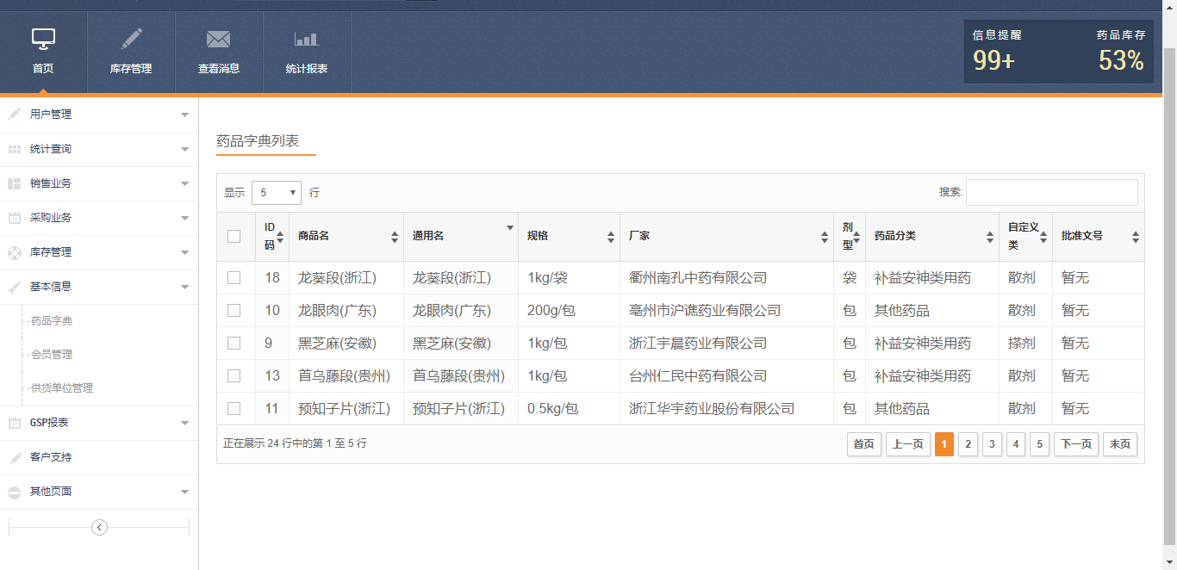

### 2.5.2 UC0502修改密码

* **用例描述**:

实现密码修改功能。用户输入旧密码、新密码、确认密码，系统进行验证，验证成功，密码修改成功返回登录页面进行验证；验证失败，系统进行错误提示并停留在当前页面

* **参与者：**

全部用户

* **前置条件：**

用户点击【用户管理】-【修改密码】

* **后置条件（成功保证）**

用户输入旧密码、新密码、确认新密码，系统进行验证，验证成功，密码修改成功，调用登录功能进行身份验证

* **基本路径：（ 主要成功场景）**

1、用户点击【用户管理】-【修改密码】，系统进入修改密码页面

2、用户输入旧密码、新密码与确认密码

3、系统验证旧密码与登录的用户密码是否一致，一致后进入第二步，输入新密码及确认新密码，验证两次密码是否一致，验证成功

4、以上步骤操作都成功密码才会修改成功，密码修改成功立即调用登录功能进行身份验证。

* **活动图**

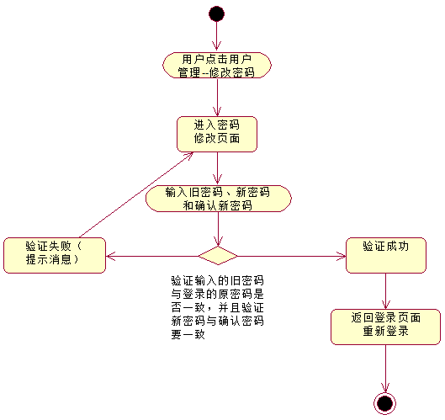

* **UI图:** **wizard.jsp**

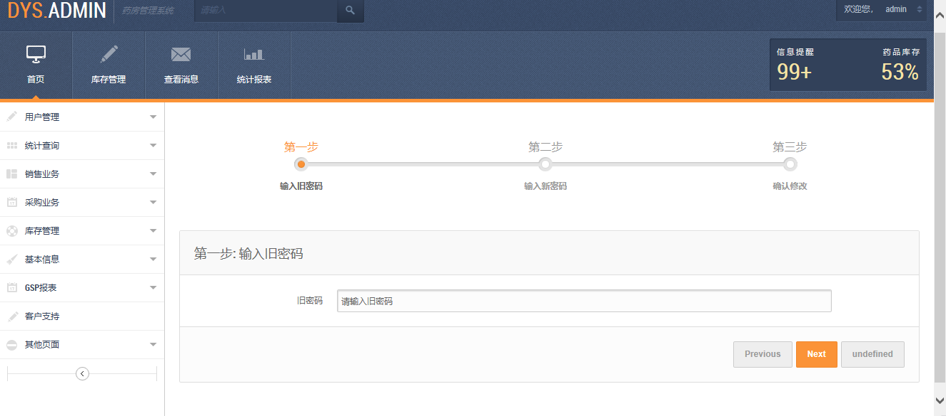

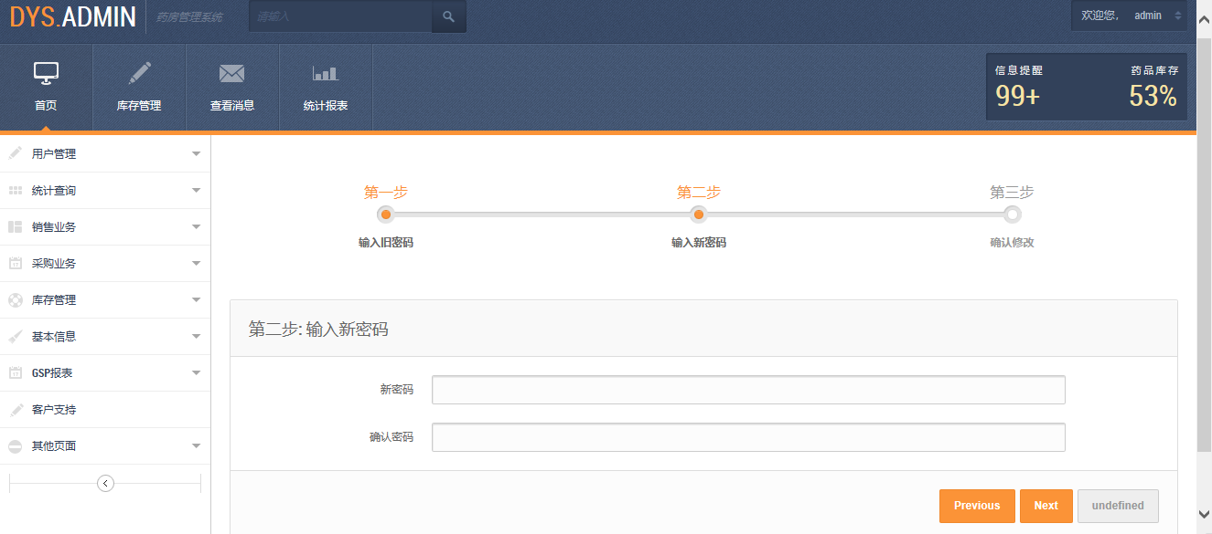

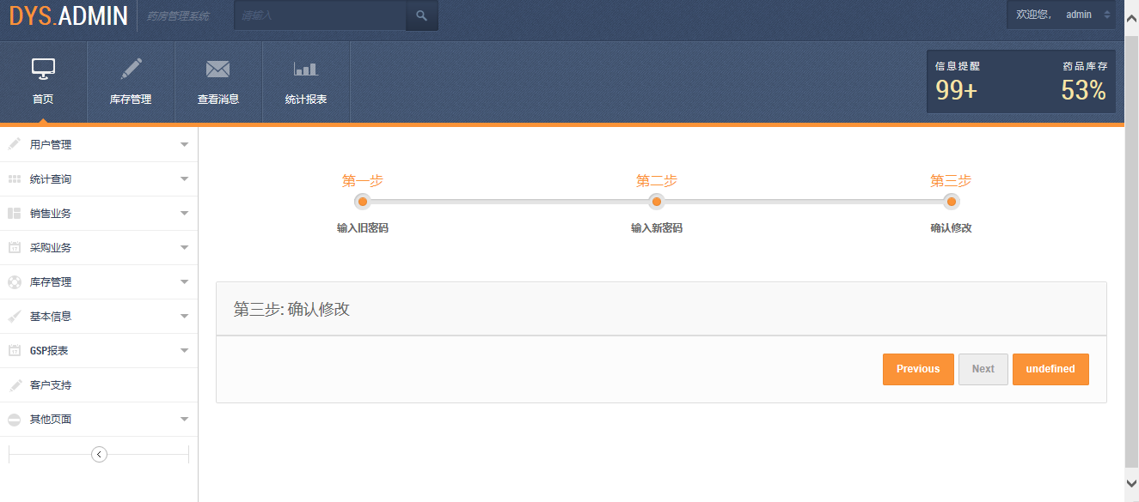

登录页面

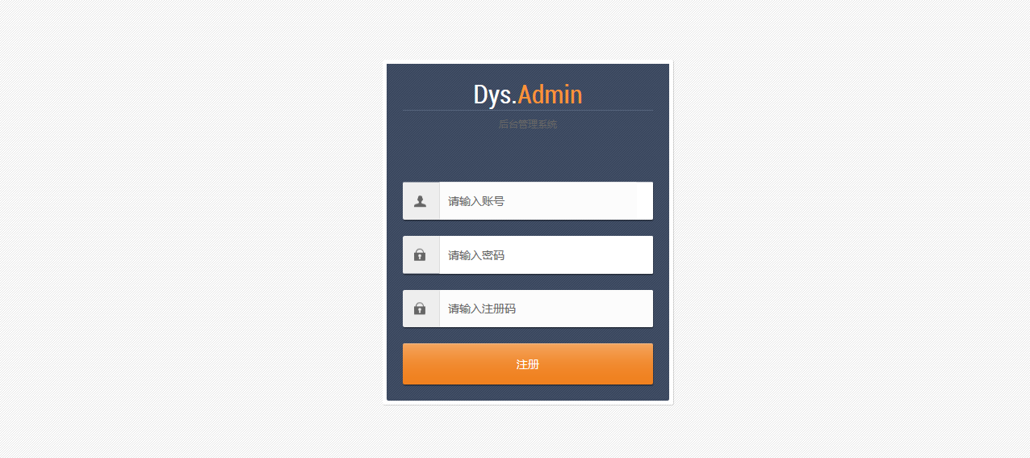

### 2.5.3 UC0503个人信息

* **用例描述**:

实现显示个人的所有信息，并具备修改个人信息的功能，只能修改部分的个人信息：比如用户名、性别、电话，地址，出生日期，邮箱，用户个人照，不能修改的信息有：角色，密码(显示时具有保密性)。

* **参与者：**

所有用户

* **前置条件：**

用户点击【用户管理】-【个人信息】

* **后置条件（成功保证）**

系统显示个人信息（只读），点击编辑按钮，编辑需要修改的信息（可选），系统验证输入的信息格式，验证成功，刷新当前页面显示最新个人信息

* **基本路径：（ 主要成功场景）**

1. 点击【用户管理】-【个人信息】，进入个人信息页面，系统显示个人信息（只读）；
2. 用户点击【编辑】按钮，编辑需要修改的字段（可选）
3. 系统进行验证，验证成功，提示“成功”信息，并在当前页刷新输出个人的最新信息（只读）；验证失败，提示“失败”信息

* **活动图**
* **UI图:** **forms.jsp**

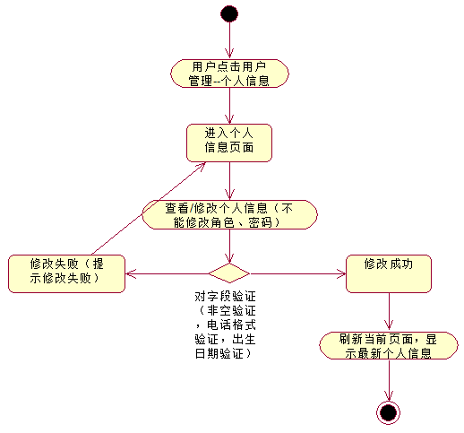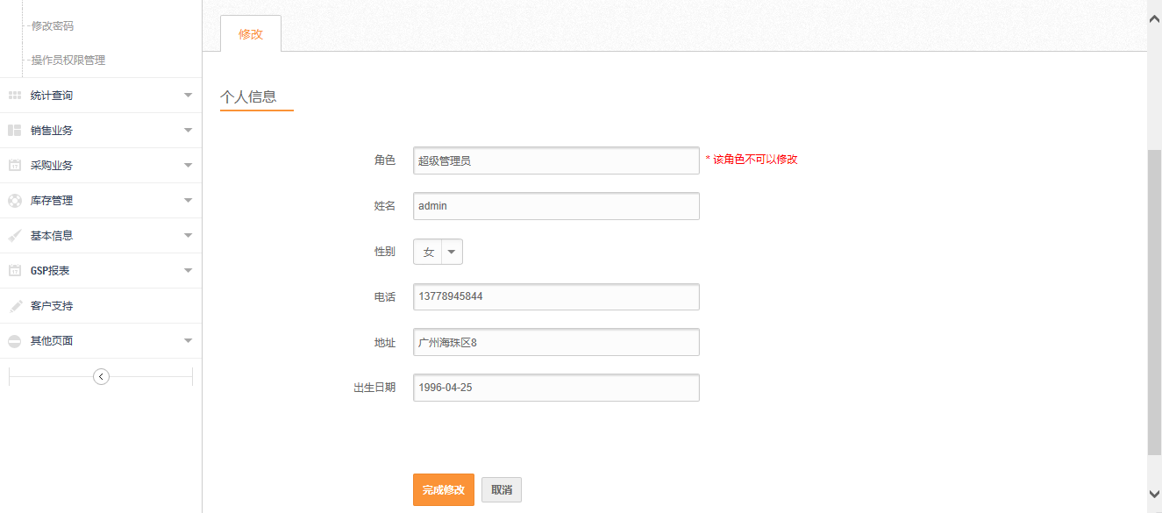

### 2.5.4 UC0504用户登录

* **用例描述**:

实现登录功能,输入用户名称、用户密码、验证码，进行相关验证，正确系统将进入欢迎界面.不正确系统将进行提示错误信息并留在当前页面。

* **参与者：**

全部用户

* **前置条件：**

登陆系统可见或者用户修改密码成功后

* **后置条件（成功保证）**

成功系统将进入到欢迎界面,失败系统将提示错误并留在当前页面

* **基本路径：（ 主要成功场景）**

1、系统显示登录页面

2、用户输入用户账号、密码、验证码

3、系统进行验证，验证成功，进入欢迎界面，验证失败系统进行提示

* **备选流程：（扩展流程）**

1. 用户点击“忘记密码”系统进入忘记密码页面
   1. 用户输入邮箱和验证码，系统进行验证，验证成功，进入修改密码页面
   2. 用户输入新密码和确认新密码，系统进行验证，验证成功，系统返回登录页面

（类似）



* **活动图**

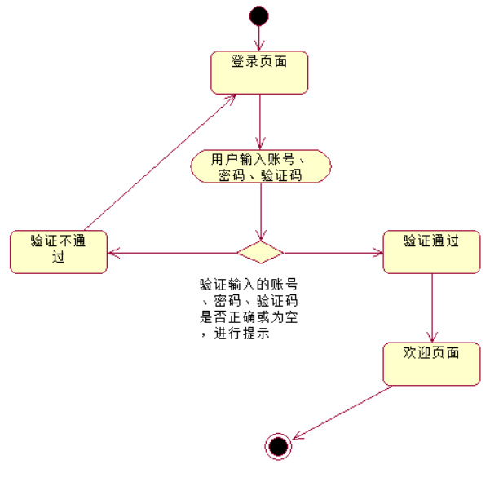

* **UI图:** **index.jsp**

登录页面



欢迎页面

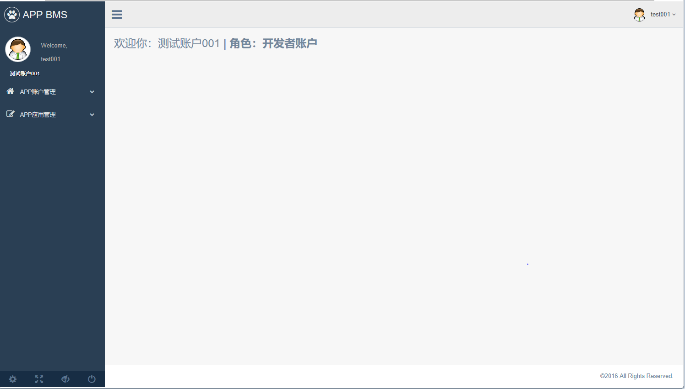

### 2.5.5 UC0505忘记密码

* **用例描述**:

用户忘记密码了，点击忘记密码按钮，用户输入邮箱和验证码，验证成功，进入修改密码页面，用户输入新密码和确认新密码，系统进行验证，验证成功，系统返回登录页面

* **参与者：**

全部用户

* **前置条件：**

登陆系统可见

* **后置条件（成功保证）**

成功系统将进入到登录界面,失败系统将提示错误并留在当前页面

* **基本路径：（ 主要成功场景）**

1. 系统显示登录页面

2、用户点击“忘记密码”系统进入忘记密码页面

3、用户输入邮箱和验证码，系统进行验证，验证成功，进入修改密码页面

4、用户输入新密码和确认新密码，系统进行验证，验证成功，系统返回登录页面

进行提示

**UI图：**



## 2.6 BUC06_权限管理



### 2.6.1 UC0601 添加权限

* **用例描述:**

店长对所有角色进行权限管理，指定角色具有哪些权限

* **参与者：**

店长

* **前置条件：**

店长点击【权限管理】-【添加权限】

* **后置条件（成功保证）**

店长点击添加权限，进入添加权限页面，点击角色名，勾选角色下对应的权限功能，点击保存，提示保存成功

* **基本路径：（ 主要成功场景）**

1. 店长点击【权限管理】-【添加权限】，进入添加权限管理页面
2. 勾选角色下对应的功能权限，点击保存
3. 系统验证，验证通过，提示保存成功；验证失败，提示保存失败

* **备选流程：（扩展流程）**

无

* **UI原型：**

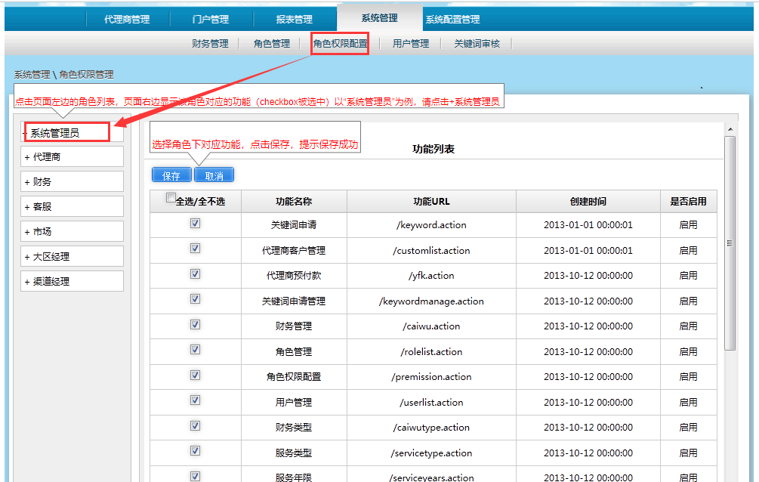

### 2.6.2 UC0602 修改权限

* **用例描述:**

店长对所有角色进行权限管理，指定角色具有哪些权限

* **参与者：**

店长

* **前置条件：**

店长点击【权限管理】-【添加权限】

* **后置条件（成功保证）**

店长点击添加权限，进入添加权限页面，点击角色名，对应角色下不需要的权限把√去掉，点击保存，提示保存成功

* **基本路径：（ 主要成功场景）**

1、店长点击【权限管理】-【添加权限】，进入添加权限管理页面

2、对应角色下不需要的权限把√去掉，点击保存

3、系统验证，验证通过，提示保存成功；验证失败，提示保存失败

* **备选流程：（扩展流程）**

无

* **UI原型：**

